桓仁满族自治县古城镇国土空间总体规划
（2021—2035年）
说 明

桓仁满族自治县古城镇人民政府
2025年12月

目 录
前言 1
第一章 总则 2
第二章 现状分析与问题识别 9
第一节 区域概况 9
第二节 问题和风险挑战 10
第三节 机遇使命 12
第三章 发展定位与目标 14
第一节 乡镇功能定位 14
第二节 国土空间开发保护目标 15
第四章 国土空间开发保护格局 17
第一节 国土空间总体格局 17
第二节 重要控制线划定 19
第三节 规划分区 22
第四节 国土空间功能结构优化 25
第五章 资源保护与利用 27
第一节 耕地资源 27
第二节 水资源 29
第三节 湿地资源 31
第四节 林草资源 31
第五节 矿产资源 32
第六节 历史文化资源 34
第六章 镇村统筹发展 37
第一节 镇村体系规划 37
第二节 村庄分类分型发展 38
第三节 “通则式”村庄规划管理规定 40
第四节 产业布局 44
第五节 景观风貌引导 49
第六节 全域旅游塑造 50
第七章 国土空间保障支撑体系 53
第一节 公共服务设施 53
第二节 综合交通设施 55
第三节 市政配套设施 57
第四节 防灾减灾与公共安全设施 60
第八章 生态修复和国土综合整治 67
第一节 生态修复 67
第二节 国土综合整治 69
第九章 镇中心区功能布局与规划管控 73
第一节 用地结构和布局 73
第二节 绿地系统和开敞空间 74
第三节 景观风貌塑造 75
第四节 住房保障 76
第五节 城镇更新 77
第六节 公共服务设施 79
第七节 道路交通设施 80
第八节 市政设施 82
第九节 “四线”管控 86
第十章 规划传导与近期建设 88
第一节 加强党的领导 88
第二节 详细规划传导 88
第三节 近期建设 90
第四节 “一张图”建设与实施监督 92
附表 94
表1 规划指标表 94
表2 全域国土空间功能结构调整表 95
表3 街道中心区城镇建设用地结构调整表 95
表5 耕地保有量、永久基本农田、生态保护红线、村庄建设边界指标分解表 95
表4 村庄分类统计表 96
表6 村庄分型表 96
表7 历史文化资源一览表 99
表8 重点建设项目安排表 99

现状分析与问题识别

区域概况

地理条件与发展基础
区位优势明显，对外交通便捷。古城镇位于桓仁县北部临县界，是桓仁县的北部门户，南靠华来镇、黑沟乡、北甸子乡，西北与新宾满族自治县接壤，东北邻吉林省通化县。古城镇距离桓仁县城约25公里、40分钟车程，通过横贯镇中心区的鹤大高速、省级公路G201鹤大线与桓仁县城相连。

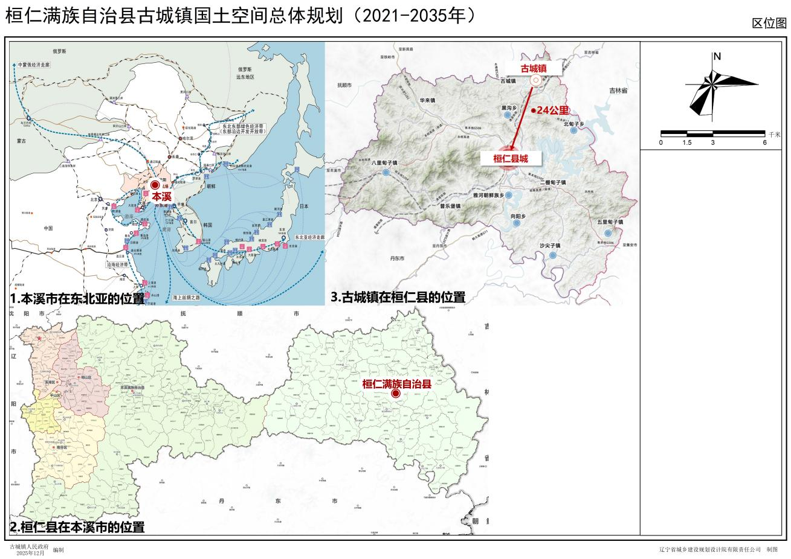
自然人文资源富集，休闲旅游基础良好。古城镇地处长白山余脉的中间地带，境内山峦起伏，沟谷纵横，属山区丘陵地形，总体形成“八山一水一分田”的地貌特点，沿富尔江地段景观优美，生态休闲旅游基础良好，人文底蕴深厚。多样的自然、景观资源和多彩的历史文化遗产交相辉映，彰显了古城镇自然与文化遗产的独特魅力。
农业资源发达，优势特色显著。古城镇是特色水稻种植大镇，被农业农村部认定为第十一批全国“一村一品”示范村镇。古城镇森林资源丰富，林下参产业规模化发展，各村内均有山参种植区，山参种植的标准化水平较高，已经形成以山参为主的特色产业链，是东北林下野山参的主要产区。

国土底数与本底特征
全域土地面积为31673.54公顷，其中农用地30390.56公顷，建设用地657.44公顷，未利用地625.55公顷，农用地、建设用地、未利用地比例分别为95.95%、2.08%、1.97%。
耕地与永久基本农田保护基础扎实，筑牢粮食安全“压舱石”。全域耕地面积5089.52公顷，占全域国土总面积的16.07%；严格落实永久基本农田保护任务，永久基本农田面积为4124.10公顷，占耕地总面积的81.03%；其他农用地面积965.42公顷，占全域国土面积的3.05%。
生态功能完备，古城镇是桓仁县东部重要生态安全屏障。古城镇地势呈西北高、东南低。全镇四季分明，气候宜人，年平均气温26.4℃，多年平均降水日数112天，年平均降水量870毫米，无霜期年平均130天，平均年蒸发量1253毫米。境内主要河流富尔江自西向东流经全镇8个村，流长38千米。
建设用地以城乡建设用地为主，初步呈现出带状单中心的城镇空间总体框架。全镇建设用地总面积657.44公顷，以城乡建设用地为主，占建设用地总面积的57.15%；区域基础设施及其他建设用地占建设用地总面积的42.85%。城乡建设用地以居住用地为主，其他建设用地以采矿用地为主。村庄建设用地散点布局，城镇建设用地主要集中于镇中心区、拐磨子村等主要发展区域，初步形成了带状单中心式的城镇空间框架。

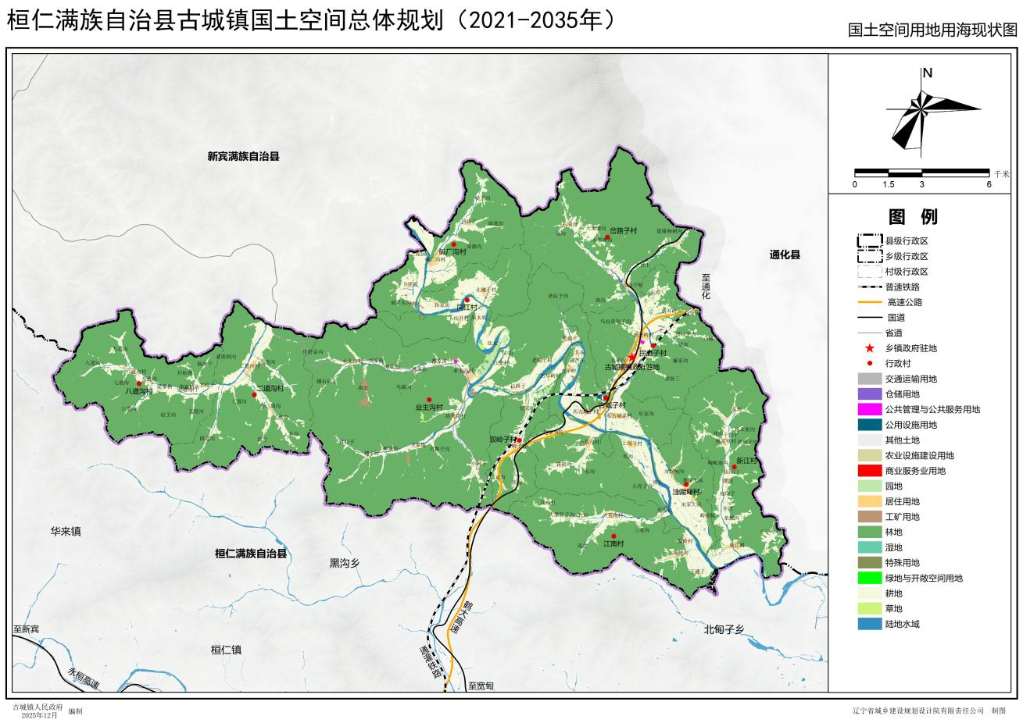

问题和风险挑战

国土空间开发利用与保护问题
自然生态强化保护。古城镇所在的桓仁地区作为重要的水源涵养区，已被纳入国家重点生态功能区体系，承担着维系区域生态平衡和保障水源安全的重要使命。作为区域绿色屏障的关键组成部分，古城镇在工业发展、农业现代化建设以及旅游开发等多个方面都面临着严格的生态红线约束，发展空间和开发强度受到明确限制。在此背景下，如何科学平衡生态环境保护与经济社会发展的关系，有效破解开发与保护之间的现实矛盾，已成为当前亟需解决的核心议题。
城镇发展动力不足。受宏观经济环境及区域发展基础等多重因素影响，古城镇整体经济总量有限，内生增长动力明显不足。尽管已规划布局航空小镇、农产品精深加工等产业方向，但这些产业尚未形成规模效应，未能有效带动区域经济实现预期增长。与此同时，城镇开发建设规模相对有限，空间拓展和产业集聚能力较弱，难以形成强有力的发展引擎，进一步制约了城镇综合竞争力的提升。
产业偏重亟待转型。当前，古城镇的工业发展仍以传统产业为主，产业结构较为单一，存在明显的结构性问题。一般性加工、资源依赖型以及初级产品生产仍占据主导地位，缺乏高附加值、高技术含量的产业形态。城镇经济主要依靠资源类产业支撑，新兴产业培育进展缓慢，占比明显偏低。因此，亟需探索传统产业转型升级的新路径，加快构建多元协同的现代产业体系，推动形成具有区域特色的主导产业集群。
设施保障能力不足。在城乡公共服务设施建设方面，古城镇存在明显的配置不均衡问题，部分村庄的基础设施和公共服务覆盖仍较为薄弱，农村地区的设施建设水平和服务能力有待提高。镇区范围内的配套设施同样存在短板，建成区的功能品质仍需进一步提升，亟待推动精细化、专业化发展。特别是在养老院等公办服务设施方面，亟需加强资源投入和制度保障，切实增强基本公共服务的兜底能力。

国土空间开发保护面临风险
古城镇在城镇化进程中正面临显著的人口收缩与深度老龄化双重挑战，这些因素严重制约了城镇的整体活力和区域竞争力。当前，古城镇已步入人口负增长阶段，受到持续偏低的出生率以及青壮年人口外流的双重影响，总人口数量呈现不断缩减态势。与此同时，镇域范围内各村庄的老龄化程度不断加深，已明显超出全国老龄化平均水平，人口结构失衡问题日益突出，人口减少的幅度还在逐年扩大。
在农业空间保护方面，古城镇面临的形势十分严峻。该地区以山地和丘陵为主要地貌类型，山体面积广大而可用耕地资源稀缺，耕地分布零散、集中连片程度低，规模化经营难度大。农田水利基础设施薄弱，部分沟渠、塘坝等设施年久失修，功能退化严重。更突出的是，部分优质耕地与城镇未来建设适宜区域存在空间重叠，开发与保护之间的矛盾日益凸显，给国土空间规划与永续发展带来巨大压力。
此外，古城镇还面临较高的自然灾害风险。该地地质条件复杂，断裂发育、岩层不稳定，存在较高的潜在地质灾害风险。在强降雨等极端天气条件下，局部地区易诱发崩塌、滑坡、泥石流和地面塌陷等突发性地质灾害。同时，洪涝等气象灾害也时有发生，自然生态系统的固碳能力和生态调节功能较弱。在全球气候变化加剧的背景下，古城镇应对极端气候事件和突发性地质灾害的形势愈发严峻，防灾减灾与韧性建设任务艰巨。

机遇使命

新型城镇化和乡村振兴战略
彰显古城城乡建设优势。在提高城镇化质量为导向的新型城镇化战略背景下，古城镇城镇化建设迎来了良好发展机遇，良好区位优势和建设基础为古城镇新型城镇化发展提供了发展机遇。丰富的资源为古城镇乡村振兴发展提供了产业基础，充分利用基础优势，坚持走三产融合、绿色发展之路。

构建区域发展新格局
进一步促进与周边区域协同发展。辽宁构建“一圈一带两区”区域发展格局，将更有利于本溪市、桓仁县发挥地处辽东绿色经济区的优势作用。在此背景下，古城镇加强与周边乡镇在设施配套、产业发展、环境保护等方面的协同与共建共享，共同打造交通共联、产业共链、平台共享、生态共保、文体旅共建、社会共治的绿色经济区重要节点，将大幅提升古城镇区域交通条件以及区域服务能力。

发展定位与目标

乡镇功能定位

城镇功能定位
落实上位规划要求，结合古城镇资源环境条件和产业发展基础等，将古城镇建设成为工业集贸型重点镇，主体功能为重点生态功能区。立足古城镇丰富的林下资源和农产品加工条件、优美的山水资源等核心优势，以林下特色种植、农产品精深加工为产业主体，以农业全产业链发展与综合服务业全面融合为特色的工贸带动型乡镇。
打造“省级特色航空小镇”。以在古城镇境内新建的辽宁省桓仁五女山运输机场项目为依托，结合古城镇风貌特色和人文环境，配套占地面积2000亩，建设生态廊道，陆续引入航空食品生产企业，发展医疗、商务等配套设施，全面发展临空相关产业，促进通航、农业、旅游业、物流业为主导的复合型产业共同发展的“航空小镇”。
打造“本溪优质稻米生产综合体”。结合古城镇特色农产品产业资源优势，打造本溪市优质稻米生产基地。通过农文旅产业联动发展，打造古城稻香田园综合体。
打造“桓仁县域北部门户”。推进古城中心镇建设，以建设现代化小城市为目标，加快中心镇建设步伐，科学规划空间布局，承接县城功能和服务，带动周边乡镇发展的能力，打造县域新增长极。

国土空间开发保护目标

国土空间开发保护目标
总体目标：坚定不移地以人民群众对美好生活的向往为根本导向，始终致力于增进人民福祉，全面提升国土空间的整体魅力与品质，加快推进国土空间治理体系与治理能力现代化进程，努力构建粮食安全与生态安全保障稳固、环境质量持续改善、生态修复成效显著、人与自然关系更加和谐统一的美丽古城新面貌。
规划至2025年，坚持以绿色发展理念为根本底色，全面摆脱传统发展路径依赖，彻底告别粗放型发展模式，实现经济社会发展的全面绿色转型，初步构建起生态环境优美、绿色发展优势突出、对外开放活力充沛、创新能力显著增强、营商环境持续优化、人民群众幸福指数不断提高的振兴发展新格局。国土空间保护水平实现显著提升，以国土空间总体规划为基础、以统一用途管制为核心手段的国土空间开发保护制度体系基本建立并有效运行。
规划至2035年，基本形成主体功能清晰明确、区域间优势互补、整体实现高质量发展的国土空间开发保护新格局。城镇综合承载能力持续增强，新型城镇化建设和乡村振兴战略协同推进，城镇空间布局更趋紧凑高效，城乡人居环境得到系统性改善。国土空间开发保护结构不断优化，形成以镇中心区为核心发展极、以重点村落为重要支撑节点的多中心、网络化、集约型、开放协同的国土空间开发保护体系。各类资源利用效率大幅提高，资源保障能力显著增强，基本建立集约高效、绿色低碳、循环可持续的资源利用体系。
展望至2050年，全面实现国土空间治理体系与治理能力的现代化。城乡融合、区域协同、生产生活生态良性互动的国土空间“生命共同体”格局整体形成，生态环境实现自然修复和良性循环。全面建成生态宜居、经济繁荣、社会富裕、具有可持续竞争力的生态文明新城镇，打造安全可靠、绿色低碳、开放包容、智慧高效、富有综合竞争力的美丽国土，进一步巩固和提升古城镇在桓仁县区域发展格局中的战略核心地位，为市县级重大发展战略的实施提供坚实支撑和强劲动力。

指标管控
本次规划在落实上位规划传导管控要求的基础上，结合古城镇发展定位和规划目标，衔接乡村振兴发展战略。构建由约束性和预期性两类指标体系构成的古城镇国土空间总体规划指标体系。

规划指标表
编号 | 指标名称 |  | 规划  基期年 | 规划  近期年 | 规划  目标年 | 指标  属性 | 指标  层级
一、空间底线
1 | 耕地保有量(亩) |  | － | ≥73238.19 | ≥73238.19 | 约束性 | 全域
2 | 永久基本农田保护面积(亩) |  | － | ≥61861.47 | ≥18799.06 | 约束性 | 全域
3 | 生态保护红线面积(公顷) |  | － | ≥12129.36 | ≥12129.36 | 约束性 | 全域
4 | 大陆自然岸线保有率(%) |  | － | － | － | 约束性 | 全域
5 | 自然保护地陆域面积占陆域  国土面积比例(%) |  | 0 | 0 | 0 | 预期性 | 全域
6 | 森林覆盖率(%) |  | － | 依据上级下达任务确定 | 依据上级下达任务确定 | 预期性 | 全域
7 | 林地保有量(公顷) |  | － | 依据上级下达任务确定 | 依据上级下达任务确定 | 预期性 | 全域
8 | 湿地保护率(%) |  | － | 依据上级下达任务确定 | 依据上级下达任务确定 | 预期性 | 全域
9 | 水域空间保有量(公顷) |  | － | 依据上级下达任务确定 | 依据上级下达任务确定 | 预期性 | 全域
10 | 城镇开发边界扩展倍数 |  | － | ≤1 | ≤1 | 约束性 | 全域
11 | 村庄建设边界划定面积(公顷) |  | － | 358.24 | 358.24 | 约束性 | 全域
12 | 自然和文化遗产(处) | 省级文物保护单位 | 1 | ≥1 | ≥1 | 预期性 | 全域
12 | 自然和文化遗产(处) | 市级文物保护单位 | 3 | ≥3 | ≥3 | 预期性 | 全域
12 | 自然和文化遗产(处) | 县级文物保护单位 | 2 | ≥2 | ≥2 | 预期性 | 全域
13 | 常住人口规模(万人) |  | － | 2.6 | 2.8
14 | 常住人口城镇化率(%) |  | － | 27.31 | 40
二、空间结构与效率
15 | 人均城镇建设用地面积(平方米) |  | 140 | ≤140 | ≤140 | 约束性 | 全域
16 | 人均应急避难场所面积(平方米) |  | 0.55 | ≥1.5 | ≥1.5 | 预期性 | 街道中心区
17 | 道路网密度(千米/平方千米) |  | ≥8 | ≥8 | ≥8 | 约束性 | 街道中心区
18 | 每万元地区生产总值  用水下降(%) |  | － | 依据上级下达任务确定 | 依据上级下达任务确定 | 预期性 | 全域
19 | 单位地区生产总值建设用地  使用面积下降(%) |  | － | 依据上级下达任务确定 | 依据上级下达任务确定 | 预期性 | 全域
三、空间品质
20 | 公园绿地、广场步行  5分钟覆盖率(%) |  | 60 | ≥70 | ≥75 | 约束性 | 街道中心区
21 | 卫生、养老、教育、文化、体育等社区公共服务设施15分钟步行可达覆盖率(%) |  | 55 | ≥55 | ≥70 | 预期性 | 街道中心区
22 | 每千名老年人养老床位数(张) |  | 15 | ≥15 | ≥30 | 预期性 | 全域
23 | 每千人口医疗卫生机构  床位数(张) |  | 8 | ≥8 | ≥8 | 预期性 | 全域
24 | 人均体育用地面积(平方米) |  | 0.02 | ≥0.3 | ≥0.3 | 预期性 | 街道中心区
25 | 人均公园绿地面积(平方米) |  | 0.05 | ≥5 | ≥5.5 | 预期性 | 街道中心区
26 | 农村生活垃圾处理率(%) |  | 90 | 100 | 100 | 建议性 | 全域

国土空间开发保护格局

国土空间总体格局

彰显美丽古城国土空间格局
以辽宁省“一圈一带两区”区域发展布局为引领，以桓仁县“一核、一心、四副、两轴、三区”的国土空间格局为依托，构建分区合理、中心明确、结构清晰、网络完善、设施健全、魅力彰显、安全韧性的国土空间开发保护总体格局。规划古城镇总体空间格局为“一轴、一带、双心、四区”。详见附图全域国土空间总体格局规划图。
“一轴”：即镇域交通发展轴，是古城镇域内主要交通道路线状基础设施所组成的具有一定纵深的发展轴线区域，是镇域内社会经济发展和生产力布局的主要集聚地带，承担着人流、物流和信息流的传输任务，是经济活动的热点区域，有利于产业集聚和经济发展。
“一带”：即古城镇民俗风情带，是一条沿富尔江的文化体验带，是传承和弘扬中华民族优秀传统文化、体验古城镇传统民俗生活的重要平台，有助于推动古城镇旅游业的发展，促进经济的繁荣和社会的进步。
“双心”：即古城镇综合发展核心和古城通航集散中心。古城镇综合发展核心是具备多种功能的综合性区域核心，具备完善的城镇综合服务功能，各种资源充分利用，形成全面协调发展的经济体系；古城通航集散中心是依托古城机场在航空运输领域形成的货物和人员集散的中心区域，承担货物的仓储、装卸、搬运、分拣、加工等物流作业以及大量人员的集散任务。与其他交通方式实现有效衔接，形成综合交通运输体系。
“四区”：分别为古城特色文化发展区、古城生态旅游区、古城民俗体验区和古城通航集散服务区。古城特色文化发展区是以文化为核心，通过挖掘、保护和传承古城镇特色文化资源，形成具有独特文化魅力和品牌影响力的区域，包括耕种文化、传统手工艺、民俗风情等，在保护传统文化的基础上，进行文化创新，推动文化与其他产业的融合发展；古城生态旅游区是以保护生态环境为前提，以可持续发展为目标，为游客提供生态体验、教育、休闲等功能的区域，提供生态体验活动，开展生态教育活动，提高游客对生态环境的认识和保护意识，推动生态旅游与社区发展相结合，实现经济效益、社会效益和生态效益的协调发展；古城民俗体验区是以展示和传承古城镇民俗文化为主题，为游客提供民俗体验、文化交流和休闲娱乐功能的区域，通过体验、服饰、饮食、手工艺等方式，展示地方民俗文化的独特魅力；古城通航集散服务区是为航空运输提供集散、中转、运输等服务的区域，与公路、铁路等交通方式实现有效衔接，形成综合交通运输体系，提高运输效率，同时提供餐饮、购物、住宿等商业服务，满足旅客和货物的多样化需求。

重要控制线划定

耕地和永久基本农田保护红线
落实最严格的耕地保护制度，现状耕地应划尽划、应保尽保，优先确定耕地保护目标，落实耕地保护目标4882.55公顷（73238.19亩），将可长期稳定利用的耕地优先划入永久基本农田实施特殊保护，将高标准农田优先划为永久基本农田，落实永久基本农田面积4124.10公顷（61861.47亩）。严格落实法律法规与规范性文件对耕地和永久基本农田保护红线的管控要求。

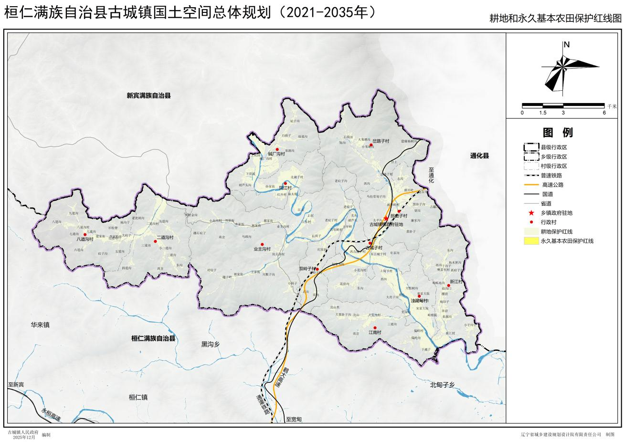

生态保护红线
将整合优化后的自然保护地，生态服务功能极重要、生态极脆弱区域，以及目前基本没有人类活动、具有潜在重要生态价值的生态空间划入生态保护红线。落实生态保护红线面积12129.36公顷，主要为浑江水源涵养与生物多样性保护功能红线区。严格落实法律法规与规范性文件对生态保护红线的管控要求。

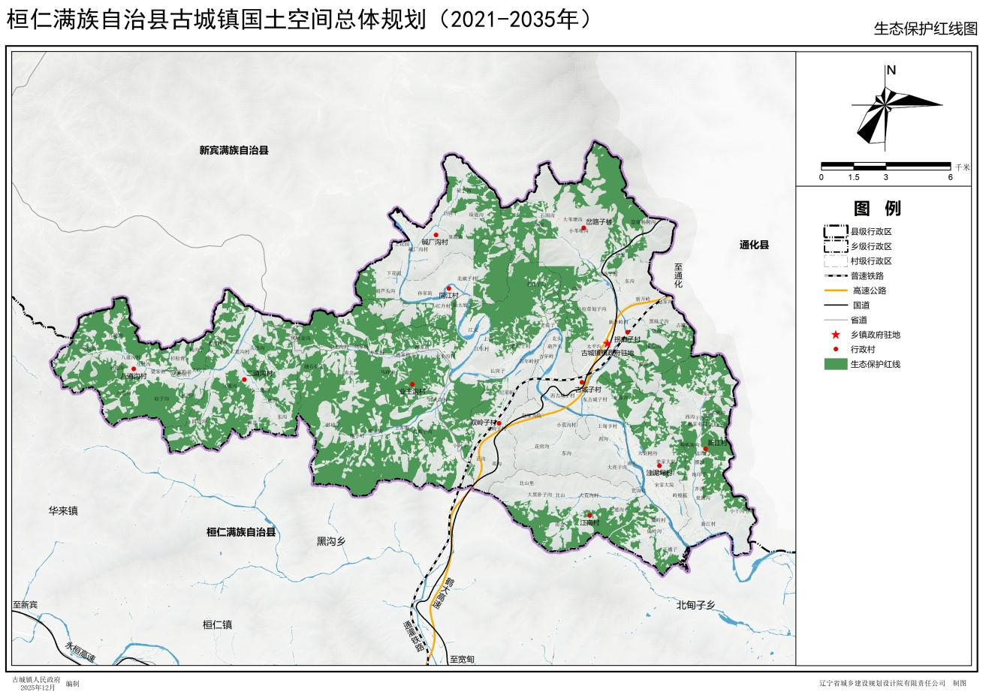

城镇开发边界
在优先划定耕地和永久基本农田、生态保护红线的基础上，顺应自然地理格局，避让自然灾害高风险等区域，根据常住人口变化趋势合理划定城镇开发边界，引导形成集约紧凑的城镇空间格局。落实上级下达的城镇开发边界扩展系数，落实城镇开发边界面积66.04公顷，城镇开发边界扩展系数为1.0。主要集中于镇中心区，严格落实法律法规与规范性文件对城镇开发边界的管控要求。

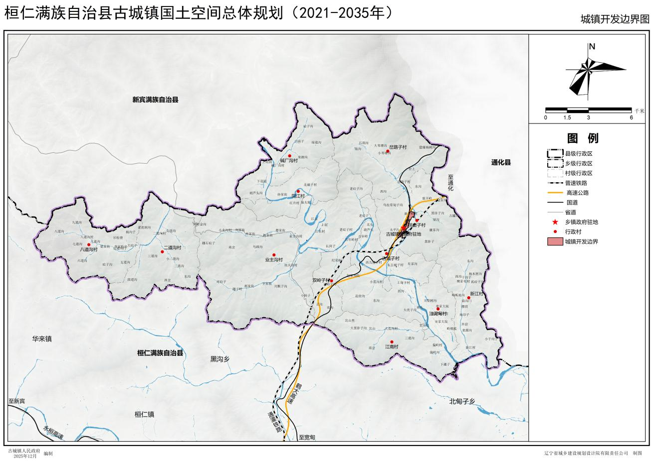

其他空间控制线
灾害风险控制线。落实上位确定的洪涝风险控制线和自然灾害风险分区。农业生产和城镇、村庄建设应避让洪涝灾害风险控制线和地质、气象等灾害高易发区，加强对风险极高区域的防灾减灾救灾设施建设，有效降低灾害影响，提高城镇、村庄灾害风险防护能力和安全韧性水平。洪涝风险控制线内严格限制影响防洪排涝系统完整性和通达性的行为，禁止修建阻碍行洪的各类建筑物。结合灾害防治工程建设进度实时调整风险管控范围，引导各项建设避开灾害风险区。
历史文化保护线。保护古城镇内的历史文化资源，包括省级文物保护单位小荒沟遗址、市级文物保护单位东聚涌烧锅遗址、县级文物保护单位大荒沟遗址等，明确全域各类历史文化遗产的保护范围和必要的建设控制地带，科学合理划定历史文化保护线。规划期内按照《中华人民共和国文物保护法》《中华人民共和国文物保护条例》对历史文化保护线进行严格保护，控制线范围内不得进行与之不相关的其他建设。严格控制保护线周边建设控制地带内的开发强度，新建、扩建、改建各类建（构）筑物和其他设施时，应与保护区的传统风貌或地方特色相协调。

村庄建设边界
以村庄建设边界初划成果为基础，结合村庄发展需要，坚持保护优先，避让耕地和永久基本农田保护红线、生态保护红线、城镇开发边界，全域科学划定村庄建设边界，坚持集聚建设，引导乡村建设向边界内集聚。统筹安排宅基地用地规模和布局，满足合理的宅基地需求。农村村民建造住宅应严格落实“一户一宅”规定，严格控制占用耕地建造住宅。农村村民应严格按照批准面积和建房标准建设住宅。

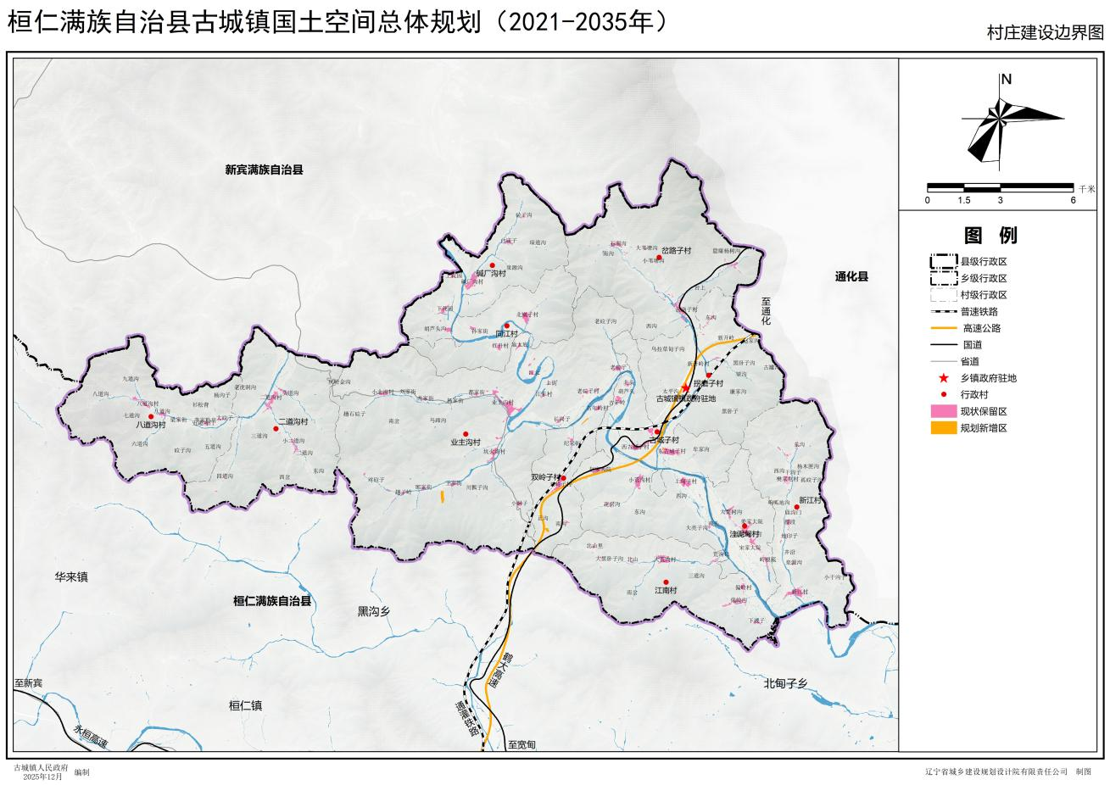
统筹城乡产业发展，优化城乡产业用地布局，引导工业向城镇产业空间集聚，合理保障农村新产业新业态发展用地。村庄建设项目原则上应集中在村庄建设边界内，在不占用永久基本农田和生态保护红线、符合法律法规及相关政策要求、不破坏生态环境和乡村风貌的前提下，利用农村本地资源开展农产品初加工、发展休闲观光旅游而必需的配套设施建设、农村道路、电力等线性公益设施建设、殡葬等特殊用地等项目建设可在村庄建设边界外安排。在符合法律法规、政策要求的前提下，可预留不高于5%的建设用地机动指标，用于村民居住、农村公共公益设施、零星分散的乡村文旅设施及农村新产业新业态等用地需求。在充分尊重农民意愿的前提下，鼓励开展全域国土综合整治，盘活农村存量建设用地，促进乡村建设用地节约集约利用。

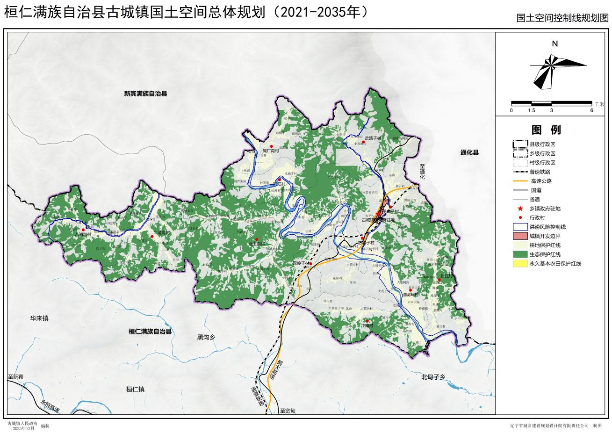

耕地保有量、永久基本农田、生态保护红线、村庄建设边界指标分解表
单位：公顷
行政村 | 耕地  保有量 | 永久基本农田  保护面积 | 生态保护红线  面积 | 村庄建设边界  划定面积
八道沟村 | 244.94 | 231.94 | 1536.93 | 14.07
岔路子村 | 247.32 | 231.57 | 1146.31 | 27.34
二道沟村 | 372.17 | 362.31 | 1329.65 | 21.55
古城子村 | 713.49 | 684.49 | 259.00 | 65.37
拐磨子村 | 478.34 | 451.54 | 536.91 | 6.26
碱厂沟村 | 474.83 | 269.83 | 454.24 | 29.70
江南村 | 349.29 | 331.43 | 737.35 | 28.56
双岭子村 | 196.77 | 190.25 | 107.60 | 20.28
同江村 | 296.23 | 84.07 | 523.64 | 15.87
洼泥甸村 | 341.78 | 336.57 | 215.71 | 23.34
新江村 | 421.02 | 387.85 | 899.37 | 27.53
业主沟村 | 746.36 | 562.23 | 4382.64 | 78.36
合计 | 4882.55 | 4124.10 | 12129.36 | 358.24

规划分区
依据国土空间开发保护总体格局，按照主体功能定位划分规划分区，规划分区共6类，分别为生态保护区、生态控制区、农田保护区、乡村发展区、城镇发展区、矿产能源发展区。分区调整应按照国家转换原则和准入要求规定执行。

生态保护区
生态保护区指具有特殊重要生态功能或生态敏感脆弱、必须强制性严格保护的陆地自然区域，古城镇生态保护区总面积12132.16公顷，占全镇国土空间总面积的38.31%。区内以提供生态系统服务和生态产品供给为主导用途，重点保护生态系统服务功能极重要区、生态极脆弱区、饮用水水源一级保护区及其他具有重要生态功能、潜在重要生态价值、有必要实施严格保护的区域。积极开展山水林田湖草生态修复，提高区域涵养水源、保持水土和生物多样性维护能力，维持区域生态平衡，增强生态系统碳汇能力。区内各类开发利用活动必须符合生态保护红线及自然保护地的有关管控要求。

生态控制区
生态控制区指生态保护红线外，需要予以保留原貌、强化生态保育和生态建设、限制开发建设的自然区域。古城镇生态控制区总面积13396.49公顷，占全镇国土空间总面积的42.31%。区内以生态保护与修复为主导用途，原则上限制各类新增加的开发建设行为以及种植、养殖活动，不得擅自改变地形地貌及其他原有状态；鼓励开展有利于增强生态系统碳汇能力的生态保护与修复活动；在不降低生态功能、不破坏生态系统且符合空间准入、强度控制和风貌管控要求，经评估对生态功能不产生破坏的前提下，可进行适度的开发利用和结构布局调整。

农田保护区
农田保护区指永久基本农田相对集中需严格保护的区域，古城镇农田保护区总面积4125.12公顷，占全镇国土空间总面积的13.02%。区内以粮食生产为主导用途，是实行永久基本农田特殊保护和国土综合整治的重点区域。区内以大力发展粮食种植业为主，稳定粮食播种面积，提高粮食单产；鼓励开展高标准农田建设，完善灌溉与排水、田间道路、农田防护与生态环境保持等农业基础设施，强化土壤培肥，全面提升耕地质量；非农建设用地和其他零星农用地应当优先整理、复垦或调整为永久基本农田。区内禁止新增城镇、村庄等非农建设；符合条件的交通、能源、水利等重大建设项目因选址特殊确实无法避让永久基本农田的，必须按照“先补后占”的原则补划数量质量相当的永久基本农田，经严格论证后报国务院批准。

乡村发展区
乡村发展区指农田保护区外，为满足农林牧渔等农业发展以及农民集中生活和生产配套为主的区域，古城镇乡镇发展区主要分布于城镇发展区农田保护区周边，包括村庄建设区、一般农业区和林业发展区，总面积1902.37公顷，占全镇国土空间总面积的6.01%。村庄建设区允许为改善农村人居环境而进行的村庄建设与整治。一般农业区、林业发展区允许农业和乡村特色产业发展及其配套设施建设。

城镇发展区
城镇发展区指古城镇中心区城镇开发边界，是城镇集中开发建设并可满足城镇生产生活需要的区域，古城镇城镇发展区总面积67.36公顷，占全镇国土空间总面积的0.21%。区内以城镇发展为主导用途，是全镇非农产业和人口集聚的重点区域，是开展城镇开发建设的核心区域。引导城镇和工业用地集中布局，通过调整城镇内部功能布局，完善城镇基础设施，改善城镇人居环境，促进城镇建设用地集约利用。按照城镇开发边界管理要求，通过“详细规划+规划许可”的方式进行管理，通过划定城镇单元强化指标和控制线的传导。对暂未明确具体用途、规划期内不开发或特定条件下开发的用地规划为留白用地。明确新增用地地类在城镇发展区内的准入要求，调整完善城镇发展区用地布局和结构。

矿产能源发展区
矿产能源发展区指重要的采矿区、战略性矿产储量区，古城镇矿产能源发展区总面积50.03公顷，占全镇国土空间总面积的0.16%。区内以矿产资源开发为主导用途，是矿产资源的勘查、开采的重点区域，综合考虑战略性矿产资源产能产量、成矿条件和储量、资源开采条件、生态环境、区位条件和下游产业布局等，明确国家规划矿区，合理设定矿业权区域；引导矿产资源开采企业使用先进适用工艺技术，不断提高矿山开采回采率、选矿回收率、综合利用率，减少资源消耗，降低废弃物排放，大力建设绿色矿山。区内原则上禁止城镇和村庄集中建设，在符合国土空间规划和其他相关规划的前提下，允许开展土地复垦和其他综合整治，鼓励开展矿山生态修复。

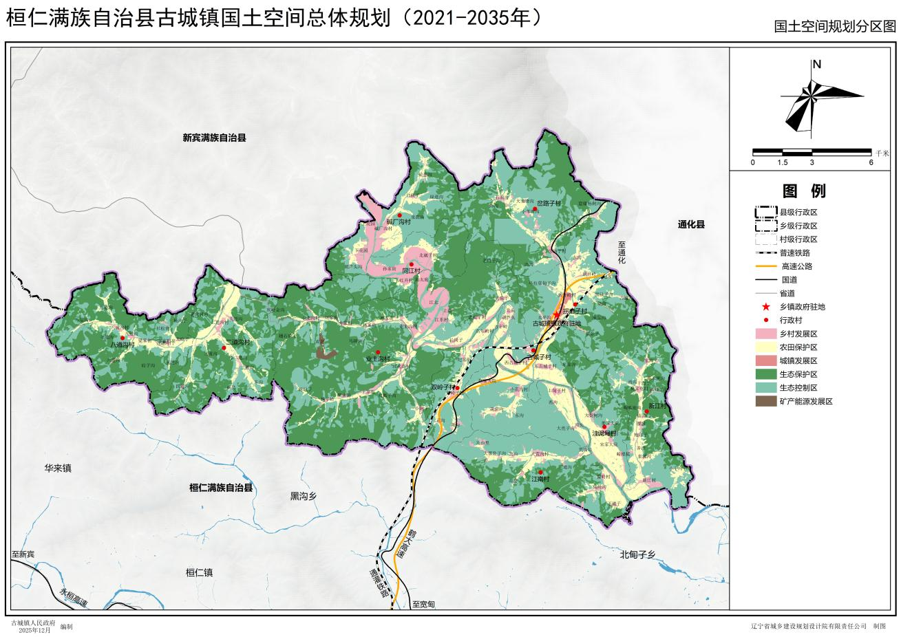

国土空间功能结构优化
严格落实县级国土空间总体规划的约束性指标要求，加强全域土地用途管制，统筹国土空间用途结构优化。

耕地和永久基本农田布局优化
保障优化农业空间，落实最严格的耕地保护制度，多渠道补充耕地，切实完成耕地保护任务，通过实施土地整治等工程促使耕地尤其是永久基本农田集中连片布局。

园地布局优化
规划期间在严格保护稳定耕地的基础上，合理调整园地面积，综合运用农业措施，改善生产条件，提高园地利用效益，推动农产品加工等产业发展。

林草和水域用地布局优化
规划期间林地保持稳定发展，推进林地质量提升，在保护林地资源的前提下发展林下经济。草地主要以维护天然牧草地为主，适度改造宜牧荒草地，提升草地质量。保障重要河湖水面空间，保护湿地资源，筑牢生态源地，推动生态空间健康发展。

加强建设用地集约利用
统筹配置镇中心区城镇建设用地及村庄建设用地，优化城乡建设用地空间格局，引导建设用地由“增量扩张”向“增存并举”转型，精准配置新增建设用地，集约保障城镇建设，引导人口减少村庄地区建设用地有序减量，合理保障重大交通、水利、清洁能源等区域基础设施用地和其他建设用地需求。合理安排城乡建设用地增减挂钩、工矿废弃地复垦利用、城镇低效用地再开发等项目，促进城乡一体化融合发展。促进城镇建设用地集约利用。引导城镇建设用地向城镇开发边界内集中，促进城镇集约集聚建设，提高土地节约集约利用水平。推进闲置土地二次开发，积极引导城中村集中成片改造，推动城中村向现代化社区转变，提升土地利用效率和环境品质。推动乡村建设用地集约利用。加强农村宅基地管理、推进农村土地综合整治，提升土地的综合承载能力，为乡村产业发展、公共服务设施建设提供有力支撑。引导工业向城镇产业空间集聚，加大产业集聚区基础设施建设投入。充分利用农村土地制度改革成果，合理保障农村新产业新业态发展用地。

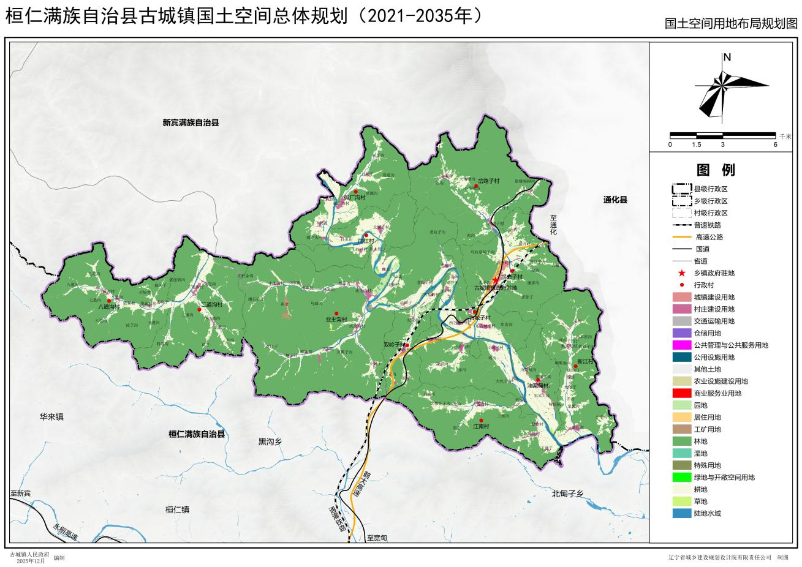

全域国土空间功能结构调整表
单位：公顷、%
用地类型 |  | 规划基期年 |  | 规划目标年
 |  | 面积 | 比重 | 面积 | 比重
耕地 |  | 5089.52 | 16.07 | ≥4882.55
园地 |  | 118.73 | 0.37 | 合理利用
林地 |  | 24889.50 | 78.58 | 保持稳定
草地 |  | 85.96 | 0.27 | 略有下降（其中天然牧草地保持稳定)
湿地 |  | 33.94 | 0.11 | 保持稳定
农业设施建设用地 |  | 172.91 | 0.55 | 持续增加
城乡建设用地 | 城镇建设用地 | 44.77 | 0.14 | 66.04 | 0.21
城乡建设用地 | 村庄建设用地 | 330.98 | 1.04 | 358.11 | 1.13
区域基础设施用地 |  | 230.65 | 0.73 | 合理利用
其他建设用地 |  | 51.04 | 0.16 | 合理利用
陆地水域 |  | 624.24 | 1.97 | 保持稳定
其他土地 |  | 1.31 | 0.01 | 略有下降
合计 |  | 31673.54 | 100.00 | 31673.54 | 100.00

资源保护与利用

耕地资源

加强耕地数量、质量、生态“三位一体”保护
加强永久基本农田保护和建设。以永久基本农田为基础，优先在粮食生产功能区、重要农产品生产保护区建设高标准农田，逐步把永久基本农田全部建成旱涝保收的高标准农田。经依法批准确需占用的，应先补建后占用。完善永久基本农田保护储备区制度。土地整治和新建高标准农田增加的优质耕地应当优先补划为永久基本农田。在永久基本农田集中分布地区，不得规划新建可能造成污染的建设项目。
全面加强农田生态管护。强化农田生态保护，加大退化、污染、损毁农田改良和修复力度，积极采取工程、生物、农业等措施，大力改善耕地土壤环境质量，提升农业生态水平。在提高单产、稳定总产的前提下，倡导耕地轮耕轮作休耕，促进农田休养生息，促进农业的可持续发展。

加强耕地后备资源开发和储备
摸清底数，加强耕地后备资源开发。以现状其他草地、裸土地为评价对象，从生态、气候、土壤、区位等方面，构建耕地后备资源分类评价体系，开展调查评价，摸清耕地后备资源。同时，在保护好生态的前提下，有计划、有步骤地开发耕地后备资源，为耕地占补平衡提供支撑。
多措并举，积极拓宽耕地补充途径。结合规划期内建设占用耕地情况，按照占补平衡要求，多途径补充耕地。积极开展全域国土空间综合整治，推进农用地整理和建设用地复垦，特别是工矿废弃地复垦，实现多渠道补充耕地。

推进设施农业建设
落实《全国现代设施农业建设规划（2023—2030年）》相关要求，以建设节能宜居为主的现代设施种植业、高效集约为主的现代设施畜牧业、生态健康养殖为主的现代设施渔业、仓储保鲜和烘干为主的现代物流设施为目标，进一步加大设施农业建设力度和用地保障，全面落实省下达设施农业用地建设要求，强化现代设施农业用地、用电、用水等配套保障。以基础设施现代化促进农业农村现代化，在稳定粮食安全供给的同时，保障肉类、蔬菜、水果、水产品等各类食物供给。

落实“占补平衡”制度
强化耕地总量管控和以补定占管理，稳步提升耕地质量，牢牢守住耕地保护红线。严格执行国土空间规划和土地利用计划管控要求，加强耕地用途转用监督，从严控制各类占用耕地行为。对非农建设占用耕地，要严格审批，严格执行土地使用标准，切实做到不占或少占耕地。规范有序实施耕地转为园地、林地、草地等其他农用地，科学合理安排造林绿化任务，严格控制占用耕地规模。
除国家安排的生态退耕、自然灾害损毁难以复耕、河湖水面自然扩大造成耕地永久淹没及国家规定的其他可不落实补充耕地的情形外，各类占用耕地行为导致耕地减少的，均应落实耕地占补平衡，补充与所占用耕地数量和质量相当的耕地。在符合国土空间规划和生态环境保护要求的前提下，国土调查成果中各类非耕地地类均可作为补充耕地来源。确保补充耕地质量平均水平不低于各类占用耕地质量平均水平。

水资源

加强水资源保护
依法划定河湖岸线保护和管理范围，严格落实河道管理范围内退耕退林有关规定，保护河湖水域空间。严控水资源利用上限，强化水资源保护，提升水环境容量，推进水利基础设施建设，保证城乡供水安全。严控用水总量与水质管控、加强河湖资源保护、提高水资源利用水平等。
根据国家《生活饮用水卫生标准》（GB5749-2006）和《地面水环境质量标准》（GB3838-2002）中水源卫生保护规定，划定水源保护区，保护区必须执行国家水源相关保护条例，保证取水点的水质符合饮用水水源水质标准。
合理开发水资源，避免水资源破坏。实施“生态涵水”战略，涵水于地、涵水于林草，实现“以水带绿，以绿养水，以林护岸”，进一步增强全街道水源涵养能力。实施“管理节水”战略，提升可持续发展能力。坚持“以水定产、以水定城”，全面落实水资源管理制度，落实水资源消耗总量与强度双控制，加快节水型社会建设。
优化水资源配置，提高水资源利用率。按照用水需求，科学合理配置水资源。加大水资源的利用率，实现循环利用，节约用水。大力实现废水的资源化，利用处理后的废水开展市政建设、城镇基础设施建设等，充分利用水资源，缓解水资源的矛盾。
大力倡导节水型产业，实施建设项目节水制度。对全街道所有新建、改建、扩建项目必须进行用水节水项目审查。新建工程或民用建筑供水系统要有节水措施和节水系统，否则不予审批，不准开工。审查验收新建、改建、扩建项目用水节水评估报告、施工图和建设工程验收。确保建设项目全周期节水。
加强水环境生态治理，控源、截污与河段清淤相结合，实施河流水质目标管理，全面治理工业污染源。强化城镇、乡村污水收集处理，有效治理农业面源污染，打造良好河流生态环境。

加强河流水系保护
加强河流水系管理范围内自然资源统一管理和生态保护修复。统筹规划、水务、环境、交通、农业等多元复合需求，加强水利基础设施利用空间的整体保护、系统修复和综合治理，实现河湖管理范围内土地用途管制的规范化、生态修复的系统化和空间品质的精细化。项目选址中，涉及饮用水水源保护区时，按照《中华人民共和国水污染防治法》《辽宁省水污染防治条例》等相关规定执行。
- 湿地资源

加强湿地保护
严格保护现状重要湿地，保障全街道现有湿地总面积不减少，性质不改变。纳入生态保护红线的湿地，严禁转为其他用途。确需占用纳入生态红线以外的湿地并转为其他用途的，用地单位要按照“先补后占、占补平衡”的原则，负责恢复或重建与所占湿地面积和质量相当的湿地，确保湿地面积不减少，通过实施退耕还湿、退养还湿、排水退化湿地恢复和盐碱化土地复湿等增加湿地面积。

恢复治理功能退化湿地
加强湿地生态修复，及时修复受损、退化湿地。建立湿地生态补水协调机制，保障湿地生态用水。对因水资源缺乏导致功能退化的自然湿地，应当通过工程和技术措施补水，恢复湿地生态功能；因气候变化、自然灾害等造成湿地生态特征退化的，采取退耕、补水和封育等措施，恢复湿地生态功能。

林草资源

加强森林资源保护
大力提升森林质量。林业方面坚持以“植、抚、管”相结合的方式，科学开展林业工作，禁止天然林商业性采伐，从严控制非基础建设项目占用征收林地。加强对建设项目选址先期的引导，各项建设应尽量不占或少占林地，必须占用或者征收林地的，应当依法办理审核手续。开展造林绿化工作，积极组织开展造林绿化空间适宜性评估，全面摸清适宜造林绿化空间和位置，实现矢量化管理。规划至2035年，古城镇林地保有量以及森林覆盖率依据上级下达任务确定。

加强草地资源保护
古城镇现状草地主要是其他草地，规划期内大力维护天然草地，合理利用草地资源，及时修复草地生态环境。有序实施草地生态恢复与综合治理，提升草地生态质量，最大程度保护原生植被不受破坏，增加草地物种生物多样性，维护草地生态系统稳定性，稳固草地在防风固沙、水土保持等方面的积极作用。

预防林草资源退化
对林草资源实行“总量控制、区域稳定、动态管理、增减平衡”的管理机制，在不影响整体森林生态系统功能发挥和破坏森林植被的前提下，提升森林综合效益，构建稳定的森林生态系统。大力实施草地维护，避免草地生态失衡。

矿产资源

合理利用矿产资源
落实矿产资源分区管控要求，引导矿产资源有序开发。重点开采金、银、铅、锌、铜、钼、镁石、硅石等矿产；禁止开采可耕地的砖瓦用粘土等矿产。科学合理开发已设有效采矿权，加强矿山地质环境恢复治理，大幅度降低采矿活动对生态环境造成的不良影响。有序推进绿色矿山建设，加快改造升级，提升绿色矿山达标率。
严格总量控制和开采准入，各类矿产资源的开发利用总量控制要求符合相关规划，强化对矿产资源开发管理，协调资源开发与环境保护，严禁超能力生产。根据现有矿产资源储量和生产能力，统筹开发规模和时序，保障矿产资源可持续供给。
各类矿产资源勘察开采区应符合国土空间规划中生态保护红线、永久基本农田、城镇开发边界三条主要控制线以及相关法律法规和规划规定的各类禁止、限制勘查开采区域的管控要求。

强化矿产资源开发利用
各类勘察开采区应符合国土空间规划中生态保护红线、永久基本农田、城镇开发边界三条主要控制线以及相关法律法规和规划规定的各类禁止、限制勘查开采区域的管控要求。

积极发展绿色矿山
优化矿产资源开发利用结构，完善政府宏观调控与市场高效运作相结合的矿业权市场。进一步加大矿山地质环境保护与治理力度，发展绿色矿山，建设绿色矿山，切实推进绿色矿山建设进程。新建矿山按照绿色矿山标准要求进行规划、设计、建设和运营管理；改扩建矿山按照绿色矿山标准进行改扩建；生产矿山逐步达到绿色矿山标准。规划期末，各类矿山全部达到绿色矿山标准。

历史文化资源

构建历史文化遗产保护体系
以历史文化价值为导向，按照真实性、完整性的保护要求，兼顾古代与近现代、城镇与乡村、物质与非物质等历史文化遗产，根据保护对象的级别和类型，构建历史文化遗产保护体系，将小荒沟遗址1处省级文物保护单位、业主沟抗联伏击战遗址、东聚涌烧锅旧址、古城子洼泥甸子姜家大院抗联供给站遗址等3处市级文物保护单位以及大荒沟墓群、二道沟柳条边遗址等2处县级文物保护单位纳入历史文化遗产保护名录，明确保护对象、保护范围和建设控制地带。

历史文化资源一览表
序号 | 名称 | 行政村 | 级别 | 类别
1 | 小荒沟遗址 | 拐磨子村 | 省级 | 文物保护单位
2 | 业主沟抗联伏击战遗址 | 业主沟村 | 市级 | 文物保护单位
3 | 东聚涌烧锅旧址 | 古城子村 | 市级 | 文物保护单位
4 | 古城子洼泥甸子姜家大院抗联供给站遗址 | 洼泥甸村 | 市级 | 文物保护单位
5 | 大荒沟墓群 | 古城子村 | 县级 | 文物保护单位
6 | 二道沟柳条边遗址 | 二道沟村 | 县级 | 文物保护单位

推进历史文化资源保护利用
积极推动历史文化名村、传统村落申报。规划积极挖掘古城镇传统村落，加大传统村落申报和保护力度，坚持以人为本，把传统村落继承好、保护好、开发好。严格按照各主管部门制定的保护规划进行保护，减少人为活动对文物本体及周边环境影响。依据历史、生态、功能等要素划定重点控制区域，加强对建筑高度、体量、色彩、风格等要素管控。

实施历史文化保护线管控
划定历史文化保护线。将文物保护单位保护范围界线纳入历史保护线，落实文物保护单位范围。对文物保护单位遵循“不改变文物原状”的原则，划定保护范围与建设控制地带，强化对文物保护单位的保护管理。对文物主管部门核定可能存在历史文化遗存的土地，实行“先考古、后出让”制度。对历史建筑遵循“保持原有外形和风貌”的原则，进行加固修缮保护。对于纳入历史文化遗产保护名录、但暂不具备历史文化保护线划定基础的，加强部门协同，及时落实动态补划。

妥善保护利用文物古迹
严格保护各级文物保护单位的原址、原物、原状，明确保护要求和管理责任，严禁任何对文物本体造成破坏的行为，加强文物周边环境整治，提高历史环境品质，划定保护范围、建设控制地带和风貌协调区。保护范围内不得随意改变原有现状建筑；建设控制地带严格控制建设，加强维修可保留建筑，逐步拆除不需保留建筑，凡有新建建筑，应在外观、造型、体量、高度、色彩上和保护对象协调；风貌协调区内各种修建活动不得改变建筑周围原有的空间景观特征，外形与色彩应与历史环境相统一。

不可移动文物保护利用
坚持创造性转化、创新性发展，深入挖掘、广泛传播文物蕴含的文化精髓和时代价值，创新文物合理利用方式，推动文物保护利用工作全面融入经济社会发展。引导不可移动文物充分发挥公共教育、文化服务等作用，让古城的文化遗产活起来。加大文物建筑开放利用力度，因地制宜改造为公共文化设施或场所。妥善处理保护与开发的关系，推动文物保护单位成为特色旅游目的地和文明旅游的典范，满足人民群众精神文化生活新期待，推动文物保护的同时带动产业发展。

非物质文化遗产的保护传承
以物质文化遗产为依托落实保护传承的空间，鼓励支持非物质文化遗产传习活动，推动非物质文化遗产有效传承。依托传承人、传承基地、学校、镇中心区广泛开展丰富多彩的非遗传承活动。

镇村统筹发展

镇村体系规划

人口发展指引
顺应城镇化高质量发展和城镇化发展阶段特征，积极应对人口减少与老龄化现象。规划至2025年，古城镇全域常住人口规模约26000人，城镇化水平约27.31%，镇中心区人口达到7100人。到2035年，古城镇域常住人口规模约28000人，城镇化水平约40%，镇中心区人口达到10000人。镇中心区是未来古城镇新型城镇化建设重点地区，将持续优化人口结构，提升城镇化质量。

规模等级结构与职能分工
基于古城镇城镇化发展阶段特征，因地制宜推进形成区域一体、城乡融合的网络型城镇空间布局。规划形成“镇中心区－中心村－一般村”三级镇村体系，形成“1+4+8”城镇体系结构，即1个镇中心区、4个中心村、8个一般村，形成以镇中心区、中心村为依托，带动一般村的发展格局。
镇中心区：古城镇政府驻地是城乡综合服务中心和产业聚集发展区，布置各类公共服务设施和基础设施，重点发展第三产业。
中心村：拐磨子村、古城子村、洼泥甸村、业主沟村是古城镇副中心，促进人口集聚，预留产业发展空间，承担各片区农村的生产和生活综合服务功能。
一般村：除中心村外，岔路子村、新江村、江南村、双岭子村、二道沟村、八道沟村、同江村、碱厂沟村等定位为一般村，是农村生活、日常公共服务中心和专业化农业生产基地。

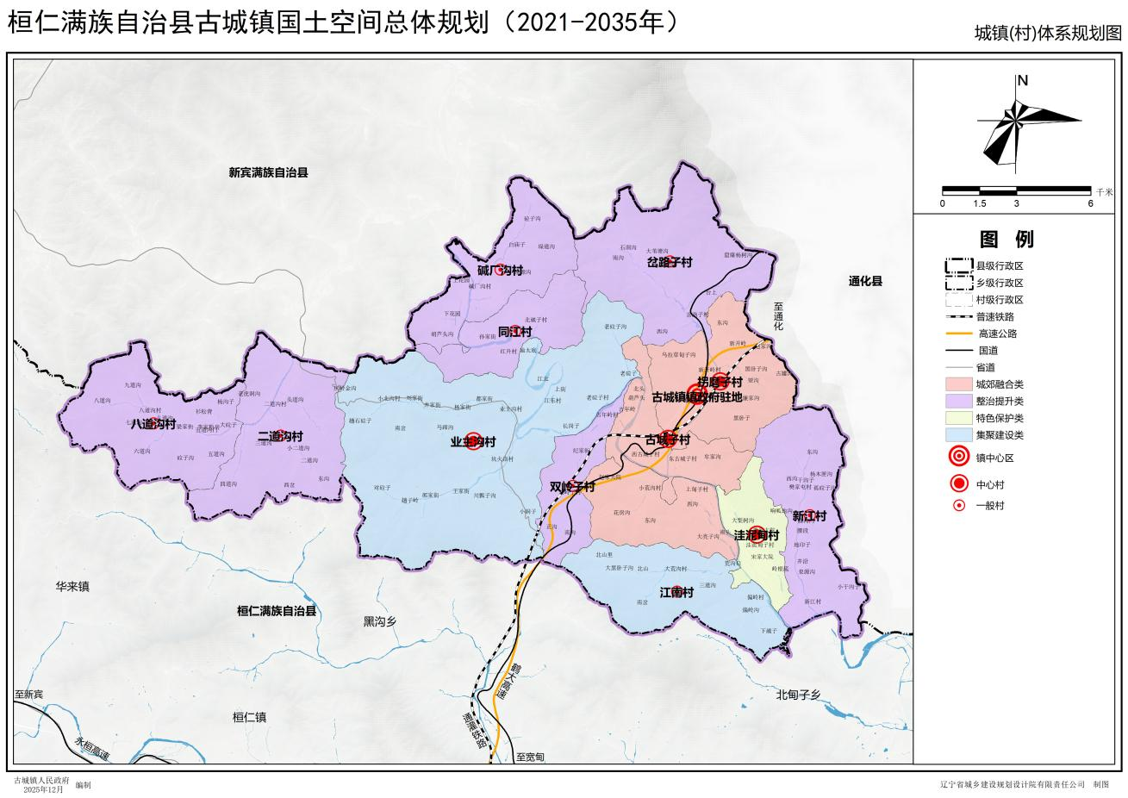

合理控制村庄建设用地规模
在镇域内统筹分区分类编制村庄规划，合理划定村庄建设边界，控制村庄建设用地总量，重点保障农民建房、村庄内部基础设施和农村公益事业、农村二三产业发展用地，积极复垦、盘活存量集体建设用地，探索农村宅基地所有权、资格权、使用权分置实现形式，健全废弃集体公益性建设用地有偿处置政策，稳妥推进农村集体经营性建设用地入市，推动宜居宜业和美乡村建设。

村庄分类分型发展

村庄分类
改善乡村人居环境，保护提升乡村风貌格局，顺应村庄发展规律和演变趋势，根据不同村庄的发展现状、区位条件、资源禀赋等，加强村庄发展的分类引导，分类推进乡村发展。按照《辽宁省村庄规划编制导则》要求，将古城镇12个行政村划分为集聚建设类、整治提升类、城郊融合类等三种类型，分类施策、统筹推进乡村建设。
集聚建设类村庄。规划确定江南村、业主沟村为集聚建设类村庄。坚持保护优先、节约优先，配建补齐各类基础设施，加快人居环境整治，建设美丽宜居村庄。通过打造专业村庄，强化对周边村庄的辐射带动和示范作用，引导周边零散居民点向该类型村庄集聚。
整治提升类村庄。规划确定岔路子村、新江村、双岭子村、二道沟村、八道沟村、同江村、碱厂沟村为整治提升类村庄。重点补齐村庄设施短板、强化村庄人居环境整治、保障村民合理建房需求、塑造乡村特色风貌，积极盘活存量用地。
特色保护类村庄。规划确定洼泥甸村为特色保护类村庄，重点挖掘村庄历史文化与特色要素，统筹好保护、利用与发展的关系，充分衔接落实各类历史保护线，合理利用村庄特色资源，适度安排新增建设用地指标，用于发展乡村旅游和特色产业。
城郊融合类村庄。规划确定古城子村、拐磨子村为城郊融合类村庄。推动城乡产业融合发展、基础设施互联互通、公共服务设施共建共享，打造宜居、宜业、宜游的现代化村庄。鼓励工业企业与农业形成优势互补，共同打造从田间到餐桌的完整产业链。建设现代化的学校、医院、文化广场等公共服务设施，满足村民的基本需求。
拆迁撤并类村庄。按照规划布局和合村并镇的要求，经全体村民同意表决，已经向上级部门提出申请，将富尔江村并入古城子村。

村庄分类统计表
行政村类型 | 数量 | 行政村名称 | 备注
集聚建设类 | 2 | 江南村、业主沟村
整治提升类 | 7 | 岔路子村、新江村、双岭子村、二道沟村、  八道沟村、同江村、碱厂沟村
城郊融合类 | 2 | 古城子村、拐磨子村
特色保护类 | 1 | 洼泥甸村

居民点分型
居民点分型在尊重村民意愿的基础上，结合村庄建设用地规模、人口规模、产业发展、空心化程度等因素，将各行政村内的居民点分为“增量型、等量型、减量型”三种类型，作为村庄规划用地管控及指标投放的依据。
增量型原则上是指有新增建设用地指标的中心村或其他自然村。该型自然村是村内一二三产业融合与人口集中安置的重要承载空间；是行政村内新增建设用地指标的主要投放空间；是行政村内增减挂钩流量指标调入区。
等量型原则上是指在自然村内部进行建设用地等量增减的村庄。该型自然村通过整理零散用地、盘活闲置低效用地、实施增减挂钩等方式，实现村庄用地布局优化和有机更新。
减量型原则上是指建设用地逐步减少以及撤并的自然村。该型自然村作为增减挂钩指标调出的主要区域。

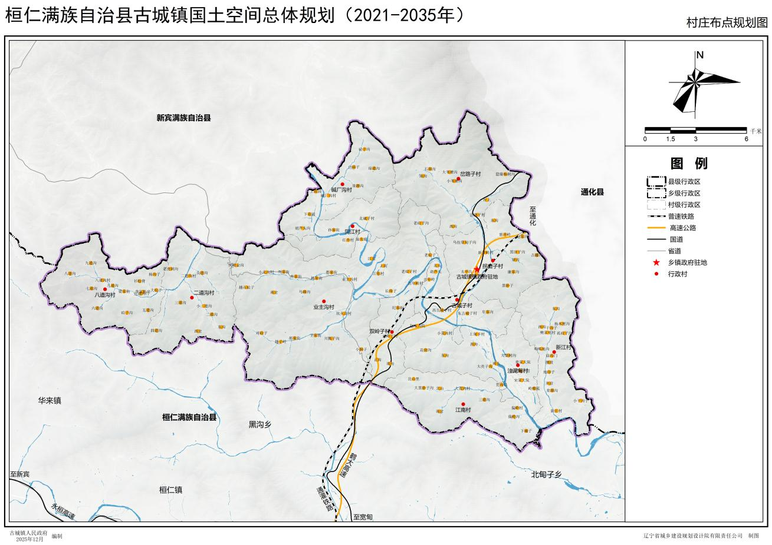

村庄分型表
序号 | 村庄名称 | 自然村名称 | 分型 | 备注
 | 业主沟村 | 王家街 | 增量型
 | 业主沟村 | 趟子岭 | 等量型
 | 业主沟村 | 川瓢子沟 | 等量型
 | 业主沟村 | 邵家街 | 等量型
 | 业主沟村 | 小洞子 | 等量型
 | 业主沟村 | 对砬子 | 等量型
 | 业主沟村 | 坑火洛村 | 等量型
 | 业主沟村 | 南岔 | 等量型
 | 业主沟村 | 马蹄沟 | 等量型
 | 业主沟村 | 长岗子 | 等量型
 | 业主沟村 | 趟石砬子 | 等量型
 | 业主沟村 | 业主沟村 | 等量型
 | 业主沟村 | 杨家街 | 等量型
 | 业主沟村 | 井家街 | 等量型
 | 业主沟村 | 江东村 | 等量型
 | 业主沟村 | 都家街 | 等量型
 | 业主沟村 | 小北沟村 | 等量型
 | 业主沟村 | 刘家街 | 等量型
 | 业主沟村 | 老砬子村 | 等量型
 | 业主沟村 | 上街 | 等量型
 | 业主沟村 | 庆岭金沟 | 等量型
 | 业主沟村 | 江北 | 等量型
 | 业主沟村 | 老砬子 | 等量型
 | 业主沟村 | 迪太底 | 等量型
 | 业主沟村 | 老砬子沟 | 等量型
 | 新江村 | 新江村 | 等量型
 | 新江村 | 小干沟子 | 等量型
 | 新江村 | 泉源沟 | 等量型
 | 新江村 | 井沿 | 等量型
 | 新江村 | 地印子 | 等量型
 | 新江村 | 腰段 | 等量型
 | 新江村 | 庙沟门 | 等量型
 | 新江村 | 响呱地沟 | 等量型
 | 新江村 | 孤砬子沟 | 等量型
 | 新江村 | 樊家屯村 | 等量型
 | 新江村 | 干沟子 | 等量型
 | 新江村 | 西沟 | 等量型
 | 新江村 | 杨木匣沟 | 等量型
 | 新江村 | 东沟 | 等量型
 | 拐磨子村 | 黑卧子 | 等量型
 | 拐磨子村 | 拐磨子村 | 等量型
 | 拐磨子村 | 廉家沟 | 等量型
 | 拐磨子村 | 太平沟 | 等量型
 | 拐磨子村 | 望沟 | 等量型
 | 拐磨子村 | 古罐沟 | 等量型
 | 拐磨子村 | 新开岭村 | 等量型
 | 拐磨子村 | 黑卧子沟 | 等量型
 | 拐磨子村 | 乌拉草甸子沟 | 等量型
 | 拐磨子村 | 赵家沟 | 等量型
 | 拐磨子村 | 新开岭 | 等量型
 | 拐磨子村 | 东沟 | 等量型
 | 岔路子村 | 石洞沟 | 增量型
 | 岔路子村 | 岔路子村 | 等量型
 | 岔路子村 | 台上 | 等量型
 | 岔路子村 | 小苇塘沟 | 等量型
 | 岔路子村 | 南沟 | 等量型
 | 岔路子村 | 窟窿杨树沟 | 等量型
 | 岔路子村 | 大苇塘沟 | 等量型
 | 岔路子村 | 西沟 | 等量型
 | 同江村 | 红升村 | 等量型
 | 同江村 | 孙家街 | 等量型
 | 同江村 | 北崴子村 | 等量型
 | 二道沟村 | 小二道沟 | 增量型
 | 二道沟村 | 四道沟 | 等量型
 | 二道沟村 | 东沟 | 等量型
 | 二道沟村 | 二道沟 | 等量型
 | 二道沟村 | 西岔 | 等量型
 | 二道沟村 | 三道沟 | 等量型
 | 二道沟村 | 二道沟村 | 等量型
 | 二道沟村 | 头道沟 | 等量型
 | 二道沟村 | 老虎洞沟 | 等量型
 | 古城子村 | 东古城子村 | 增量型
 | 古城子村 | 牟家沟 | 等量型
 | 古城子村 | 西古城子村 | 等量型
 | 古城子村 | 古年岭 | 等量型
 | 古城子村 | 葫芦头 | 等量型
 | 古城子村 | 北头 | 等量型
 | 古城子村 | 大亮子沟 | 等量型
 | 古城子村 | 南头 | 等量型
 | 古城子村 | 东沟 | 等量型
 | 古城子村 | 花房沟 | 等量型
 | 古城子村 | 西沟 | 等量型
 | 古城子村 | 上甸子村 | 等量型
 | 古城子村 | 小荒沟村 | 等量型
 | 古城子村 | 赵家大院 | 等量型
 | 洼泥甸村 | 洼泥甸子村 | 增量型
 | 洼泥甸村 | 姜家大院 | 增量型
 | 洼泥甸村 | 宋家大院 | 增量型
 | 洼泥甸村 | 岭根底 | 等量型
 | 洼泥甸村 | 大梨树沟 | 等量型
 | 碱厂沟村 | 碱厂沟村 | 增量型
 | 碱厂沟村 | 下花园 | 等量型
 | 碱厂沟村 | 胡芦头沟 | 等量型
 | 碱厂沟村 | 上花园 | 等量型
 | 碱厂沟村 | 泉源沟 | 等量型
 | 碱厂沟村 | 垛道沟 | 等量型
 | 碱厂沟村 | 白庙子 | 等量型
 | 碱厂沟村 | 砬子沟 | 等量型
 | 双岭子村 | 正沟 | 增量型
 | 双岭子村 | 纪家街 | 增量型
 | 双岭子村 | 双岭子村 | 等量型
 | 双岭子村 | 南沟 | 等量型
 | 双岭子村 | 古年岭村 | 等量型
 | 八道沟村 | 砬子沟 | 等量型
 | 八道沟村 | 五道沟 | 等量型
 | 八道沟村 | 六道沟 | 等量型
 | 八道沟村 | 五道沟门 | 等量型
 | 八道沟村 | 李家粉房 | 等量型
 | 八道沟村 | 梁家街 | 等量型
 | 八道沟村 | 大砬子 | 等量型
 | 八道沟村 | 七道沟 | 等量型
 | 八道沟村 | 八道沟 | 等量型
 | 八道沟村 | 衫松背 | 等量型
 | 八道沟村 | 八道沟村 | 等量型
 | 八道沟村 | 杨沟子 | 等量型
 | 八道沟村 | 八道沟 | 等量型
 | 八道沟村 | 九道沟 | 等量型
 | 江南村 | 大荒沟村 | 增量型
 | 江南村 | 偏岭沟 | 等量型
 | 江南村 | 南岔 | 等量型
 | 江南村 | 偏岭村 | 等量型
 | 江南村 | 三道沟 | 等量型
 | 江南村 | 下崴子 | 等量型
 | 江南村 | 北山 | 等量型
 | 江南村 | 大黑卧子沟 | 等量型
 | 江南村 | 荒沟口 | 等量型
 | 江南村 | 北山里 | 等量型

“通则式”村庄规划管理规定

管理要求
按照管理需求和编制深度，将村庄规划分为实用性村庄规划、“通则式”村庄规划和“通则式”村庄管控指引三种类型。有乡村产业发展需求需要进行适度开发建设，以及推进农村人居环境整治力度大的集聚建设类和特殊保护类村庄，以及部分城郊融合类与整治提升类村庄，编制实用性村庄规划，通过规划引领村庄发展和建设。实用性村庄规划编制应按照《辽宁省村庄规划编制导则（试行）》。近期不进行开发建设或产业发展、建设需求较少的城郊融合类与整治提升类村庄，在乡镇级国土空间规划中编制“通则式”村庄规划，规划古城镇除洼泥甸村以外各村均编制“通则式”村庄规划。“通则式”村庄规划编制以行政村为单元，明确村庄耕地保护、生态保护、建设管控、历史文化保护等基本内容。满足村庄基本建设管控需求和核发乡村建设规划许可的条件。各项目涉及在现状保留区范围内的，允许在原址用地范围内进行改扩建等建设行为，优先使用存量建设用地。涉及新增规划项目用地的，应在村庄建设边界内的规划新增区进行。

底线管控
耕地保护管控。坚持最严格的耕地保护制度，严格落实永久基本农田管控。坚决防止永久基本农田“非农化”。国家和省级以上重大建设项目和保障人民群众生命安全的建设项目选址确实无法避开永久基本农田的，须经省级以上自然资源主管部门组织论证。
生态保护管控。严格落实生态保护红线管控，确保生态保护红线落地准确、边界清晰。生态保护红线原则上按禁止开发区域的要求进行管理。严禁不符合主体功能定位的各类开发活动，严禁任意改变用途，确保生态功能不降低、面积不减少、性质不改变。
村庄建设边界。在村庄建设边界内实行“村庄规划+乡村建设规划许可”的管控方式。严格实行建设用地总量与强度双控，强化村庄建设边界对开发建设行为的刚性约束作用。
防灾减灾管控。农业生产和村庄建设应避让洪涝风险控制线和地质灾害高易发区，加强对风险极高区域的防灾减灾救灾设施建设，有效降低灾害影响，提高村庄安全防护能力和水平。加强崩塌和泥石流地质灾害隐患点分期防治，加强警示、监测和预报。实施工程治理，中远期防治工作以生物工程为主。
历史文化保护管控。按照真实性、完整性的保护要求，根据保护对象的级别和类型，分类保护历史文化遗产。对历史文化名村、传统村落，要重点保护其传统格局、历史风貌、人文环境及其所依存的地形地貌、河湖水系等自然景观环境；对文物保护单位，要不改变文物原状，重点保护其本体及其周边环境，大力实施原址保护，加强预防性保护、日常保养和保护修缮；对地下文物埋藏区和水下文物埋藏区，要“先考古、后出让”；对历史建筑要保持原有的外形和风貌。

建设指引
农房建设管控指引。严格落实“一户一宅”政策，从严控制农村居民超用地标准建房，新申请的农村宅基地，每户不得超过辽宁省规定的宅基地面积。鼓励农村宅基地、经营性建设用地向村委会所在地的自然村适度集中。合理控制农房建筑层高和总高度，原则上层高不宜低于2.8米；单层平屋顶住房主体总高度不宜超过3.5米，多层住房主体总高度不宜超过12米；农村新型社区以联排式多层住宅为主，总层数控制在2—3层。
公共服务设施配置指引。根据乡村类型差异化制定公共服务要素配置标准。其中，集聚建设类村庄应配置功能综合、相对完善的乡村公共服务体系，结合乡村振兴建设，强化电商物流等生产性服务保障；整治提升类村庄应补足必要的公共服务设施，满足现代农村生产生活需求；特色保护类村庄除必要公共服务设施外，还应重点考虑配置文化旅游设施；已确定近期整体搬迁撤并的村庄，原则上不予增建，计划远期整体搬迁撤并以及渐进式搬迁撤并的村庄，酌情降低设施的配置标准。
农村基础设施配套指引。加强农村公路养护和安全管理，推动与沿线物流节点、乡村旅游景区等一体化建设；健全县、乡、村三级农村物流服务体系，建设村级寄递物流综合服务站。公用设施配置根据乡村类型差异化制定配置标准。其中，集聚建设类村庄的公用设施可结合乡村振兴发展需求适度超前配置，鼓励有条件地区多村共建共享公用设施；整治提升类和搬迁撤并类村庄的公用设施设置应以保障基本生活需求为重点；城郊融合类村庄公用设施的建设应充分考虑与城镇公用设施互联互通。对于因旅游、产业发展等吸引外来人口规模较大的村庄，应适度提高公用设施配建标准乡村产业用地规划布局指引。
乡村产业用地规划布局指引。统筹一二三产业空间布局，以农业为依托延伸产业链条，优化配置农村二三产业发展空间。引导农产品初加工、产地直销等产业在村庄区位优势区域合理布局、适度集中。合理保障农产品加工流通、电子商务、冷链物流、乡村旅游、休闲农业、民宿经济等新产业新业态用地需求。农村一二三产业融合发展涉及的工业、商业等经营性项目应优先利用空闲地、村庄内部其他用地等闲置低效建设用地，鼓励依法登记的村庄建设用地进行混合利用。
村庄建筑风貌与农村人居环境整治指引。充分尊重自然本底、原有肌理，按照适度集中原则，统筹安排居住、产业、公共服务、景观绿化等空间布局，满足新时代农民生产生活需要。新建农房按照适用、经济、绿色、美观的原则，注重使用乡土材料，突出地域特征，建筑结构以砖混结构为主，屋顶多采用平屋顶式样，合理搭配墙面、台阶、门窗等部位材料和色彩、注重墙体环保节能。公共建筑风貌注重与村域环境和农房建筑风貌相协调，打造简洁、美观、大气、实用的公共建筑风貌。以建设宜居宜业和美乡村为目标，全面提升农村人居环境质量。积极推进农村生活垃圾治理，强化垃圾就地分类和资源化利用。梯次推进农村生活污水治理，逐步消除农村黑臭水体，加强农村饮用水水源地保护。综合提升田水路林村风貌，促进村庄形态与自然环境相得益彰。

产业布局

产业发展策略
规划建设“航空小镇”。立足本镇资源优势做好桓仁机场配套设施建设及航空食品系列产品规划，打造集物流产业功能区，产品加工贸易区，航空综合服务区在内的航空小镇重点片区。物流产业功能区包括多式联运和转运设施、物流园区、城市配送、大宗商品和农村物流、制造业和物流业联动发展、物流标准和技术推广、物流公共信息平台、物流科技攻关及应急物流等。主要围绕通航机场构建相关配套设施，建设集销售、加工、仓储、配送和售后服务的大型现代化物流中心，主要包括物流仓储厂房、办公场所、职工宿舍、食堂、商业配套，本项目的建设符合国家十大产业振兴规划，集中体现国家政策导向，能够增加国民经济收入，提高当地就业水平；产品加工贸易区重点构建机场航空的产业配套，打造绿色贸易加工区、实现通航功能的产业链延伸，同时围绕通航机场构建旅游配套公园、酒店、创意街区，融合当地的特色农产品科研、加工、展销，共同促进航空小镇的快速发展，提升地方经济发展水平；综合航空服务区主要依托古城镇及桓仁县旅游资源构建航空小镇的综合服务功能，主要打造古城通航小镇集散中心、医疗康养中心、餐饮、住宿、金融、学校、古城生态住宅区，打造文化、休闲、宜居的航空小镇。
打造“三香”（稻香、菌香、药香）小镇。以平地人参种植、山野菜、食用菌种植、山地中药材种植为重点，扩大无公害优质稻米种植。
打造健康食品之乡。在大力发展种养殖业、能源业的基础上，扩大产品精深加工业，完善基础设施改造。
建设基础设施完善、经济繁荣、科技进步、社会和谐稳定、文化底蕴厚重的新古城。积极引进木业、菲牛蛭冻干粉、新型环保科技玻璃、预糊化淀粉、人参皂苷提取、硅盐生态复合肥加工、天然饮用水开发、医疗器械、有机肥加工、生物保健品生产、食用菌深加工等项目。

产业空间布局
集聚各村特色产业资源优势打造镇域中心品牌。古城镇拥有辽宁省全国较好的生态环境、自然资源和独特的区域优势，形成了以葡萄、山参、优质稻米等产业为重点的六大产业基地。特别是古城镇结合自身实际情况，重点发展优质稻米、小杂粮、稻田蟹、食用菌、山地中药材、平地人参、畜禽养殖等项目。规划主要集中对农产品进行深加工，延长产业链，增加农产品产业附加值，增加居民经济收入，提高居民生活品质，实现乡村产业振兴。
根据产业基础、资源条件、交通区位以及未来的发展趋势，古城镇应逐步形成“一核引领、一带集聚、多点融合”的产业空间布局，推动全镇经济社会发展。
“一核引领”，即以古城镇中心区为主的产城融合发展核心，重点发展药材基地、食用菌生产、食用菌深加工、物流转运和商贸服务等。
“一带集聚”：依托鹤大公路、高速交通线为纽带，打造优势资源产业发展带，重点发展特色农产品种植、食品加工、物流基地等交通优势业态，促进产业规模化经营、促进二三产业高端化，集群化融合发展。
“多点融合”：结合镇域产业基础、区位优势、生态环境约束和资源优势，整合低效闲置建设空间和农业生产空间，合理布局山参种植、农产品加工、休闲旅游等点状产业项目，改造提升传统业态，积极发展新兴业态，引导生态空间、农业生产空间、建设空间混合利用，推动形成镇域一二三产业多点融合发展的新格局。

古城镇各村主导产业布局表
序号 | 村庄名称 | 产业方向
1 | 拐磨子村 | 药材基地、食用菌生产、食用菌深加工
2 | 岔路子村 | 传统农业
3 | 古城子村 | 药材基地、食用菌生产、稻米生产
4 | 洼泥甸村 | 食用菌生产、标准化养殖、天然饮用水开发
5 | 新江村 | 食用菌生产、千亩生态园
6 | 江南村 | 航空小镇
7 | 双岭子村 | 传统农业
8 | 业主沟村 | 平地人参、中小药材基地、人参皂
9 | 二道沟村 | 山野菜种植基地、山地中药材基地
10 | 八道沟村 | 山野菜种植基地、山地中药材基地
11 | 同江村 | 菲牛蛭加工、淀粉厂
12 | 碱厂沟村 | 平地人参

产业用地保障
保障旅游业发展用地。依法实行用地分类管理制度。旅游项目中，属于永久性设施建设用地的，依法按建设用地管理；属于自然景观用地及农牧渔业种植、养殖用地的，不征收（收回）、不转用，按现用途管理，由景区管理机构和经营主体与土地权利人依法协调种植、养殖、管护与旅游经营关系。多方式供应建设用地，鼓励以长期租赁、先租后让、租让结合方式供应旅游项目建设用地。加大旅游厕所用地保障力度，促进自驾车、房车营地旅游有序发展。
鼓励充分利用闲置住宅，发展具有乡村特色的休闲农业、乡村旅游、餐饮民宿、文化体验、创意办公、电子商务等新兴产业和业态。推动农产品冷链、初加工、仓储等一二三产业融合发展，助力乡村振兴。在不占用永久基本农田的前提下，进一步加大设施农业建设力度和用地保障，强化现代设施农业用地用电用水等配套保障，支持高效农业和生态观光农业稳健发展。拓展特色养殖业空间，加快畜禽规模集约养殖场标准化建设，重点保障养殖空间，因地制宜发展特色养殖产业。
持续推进农村一二三产业融合发展，以农业为依托延伸产业链。引导农产品初加工、产地直销等产业在村庄区位优势区域合理布局、适度集中。加强野山参、小咸菜等特色农产品及农产品深加工产业发展。合理保障农产品加工流通、电子商务、冷链物流、乡村旅游、休闲农业、民宿经济等新产业、新业态用地需求。根据年度新增用地指标计划情况，在市本级和乡镇级国土空间总体规划中安排至少10%的建设用地指标，用于支持乡村振兴发展。

景观风貌引导

凸显山水人文特色景观
依托古城镇山、水、林、田、村自然资源要素为依托，梳理山水资源特色、历史文化脉络、乡村生活网络，着重强化城乡协调、分类引导，打造形成特色鲜明、宜居宜业的新型城镇与绿色生态、淳朴文明的村镇风貌。

打造特色乡村风貌
现代城镇风貌区。是指古城镇中心区城镇风貌格局塑造和管控的重点地区，以城镇总体风貌格局为主导，根据街巷肌理和居住建筑、工业仓储建筑、公共建筑等风貌特征，合理控制建筑高度、体量、色彩，确保城镇风貌整体和谐。
宜居村庄风貌区。是指除镇中心区以外的其他居民点，以整洁有序、舒适宜居为目标，突出地域建筑特色，展现东北地区乡村传统风貌。充分尊重乡村地区的自然生态环境、地方文脉，结合民风民俗，保留历史的空间记忆，使用乡土材料，展示地方文化与民居特色。
田园乡野风貌区。以农耕文化传承为价值导向，凸显广袤农田景观，展现原生乡土特征，推进高标准农田建设，打造现代农业景观风貌。
滨水景观风貌区。加强富尔江水域河流岸线治理，打造滨水生态景观带，建设滨水景观节点，构建自然流域与人工岸线景观融合风貌区。
生态山林风貌区。保持原始地形地貌，加强森林植被保护，适度发展林下经济，维护果园、林地、农田等景观的原真性，突出生态涵养的功能，结合特色休闲旅游，体现其山水林田交相辉映的景观魅力。

塑造魅力城镇景观空间
重视城乡融合的城镇环境。延续古城镇当地的生态环境，并注重自身的传统肌理和空间格局，保留历史的空间记忆，展现城乡融合的深度与生命力。依托全域开放空间生态网络的建立，平衡土地开发与环境保育。结合自身优势资源，打造商业、旅游、生态、文化、产业等不同功能和空间形态的空间特色，赋予当地鲜明的地方特征，创建城镇品牌，展现城乡新风貌。
营造精彩的水岸生活。充分利用现有水系潜力，塑造古城镇宜居城镇魅力，打造滨水旅游休闲空间，满足旅游业发展，安排层次丰富以及精彩多样的水岸空间和活动，提供滨水旅游城镇悠闲的生活方式。

全域旅游塑造

旅游发展目标
充分利用古城镇的优势资源，打造特色、文化、红色旅游，加大景点、景区开发力度，多方位开发旅游资源，培育风格独特、环境优雅、设施完善新景区。

开放丰富多样的旅游产品
重点开发建设特色旅游，通过旅游开发，将古城镇打造成天蓝、气净、山绿、水清、城美的特色旅游名镇。
开发历史文化旅游景点。开发建州遗址、女真遗址、高句丽古墓群、老砬子建州卫遗址、小荒沟遗址、明代建州女真李满柱居住的兀弥府、沸流王故地等历史遗迹，形成历史人文旅游景点。和重要的人文历史景观，可进行恢复性保护开发。
开发民族风情旅游。建设高丽风情园和建州女真风情园。沿华参源至“东北水稻第一村”洼泥甸子村路线，建设高丽风情园或建州女真风情园，途经业主沟老砬子、东古城子、西古城子、洼泥甸子朝鲜族聚居区。统一规划建设富有民族风情的民居村舍，家中摆放具有满族、朝鲜族特点的民俗物件，展示版画、剪纸等民间艺术，游客品尝民族特色美味佳肴，紫菜饭、米肠饭、打糕、凉粉、冷面、狗肉、泡菜等风味食品都独具特色，建有民俗体验手工作坊，让游客体验朝鲜族独具魅力的民族风情。供游人休闲住宿、品味美食，打造民俗风情一条街，把古城镇民族风情、民间艺术、特色食品推介给游客。
开发特色旅游景点。利用业主沟老砬子时常有野猪、野兔、野鸡出没及丰富的森林资源建设一处狩猎体验场，让游人亲身体验狩猎的刺激感；利用古城镇稻田面积大而且连片特点，人工制作稻田图画，让游人观赏古城人民的艺术魅力。
开发旅游产品。把具有民族特色的版画、剪纸艺术品和绿色贡米、小杂粮、稻田蟹、山野菜、食用菌、野山参、山楂、高丽咸菜等本地产品进行精深加工包装，制成工艺品、小食品推介给游客。这样既对外宣传了古城镇，又可以获取可观的经济效益。

完善旅游服务支撑体系
推动全域旅游基础设施建设。打造“小镇客厅”等旅游综合服务综合体，加快旅游公共服务体系建设，重点提升通景公路、标牌标识、旅游厕所、停车场和景区环境，推进旅游自驾服务中心、旅游集散服务中心、导游服务中心建设。构建旅游交通网络。加快推进旅游购物场所建设。加快旅游景区气象灾害预测、旅游预警预报、旅游宣传综合信息发布设施建设，促进旅游与多部门的信息共享。
推动全域旅游智慧化。加快5G布局重点涉旅场所，提升旅游信息服务能力；建立旅游信息基础数据平台，收集、整理旅游统计数据，有效开展旅游统计分析、预测和监督；建立游客信息服务体系，利用移动互联网、云计算等新技术，发挥微信公众号平台作用，建立旅游信息化营销体系，拓展新的旅游营销方式，开展针对性强的旅游营销，建立旅游信息化管理体系，实现旅游监管全覆盖。

国土空间保障支撑体系

公共服务设施

城乡社区生活圈体系构建
构建城镇社区生活圈——乡村社区生活圈两级结构，完善古城镇公共服务设施。
城镇社区生活圈。规划围绕镇中心区构建“半小时”城镇社区生活圈，配置面向全体居民内容丰富、规模适宜的各类服务要素，统筹配建城镇级公共服务设施，适当引导人口集聚，提升就业和创新能力，推进跨区域公共服务设施共享，满足居民日常生活需求。
乡村社区生活圈。按照15分钟步行可达的空间尺度构建城镇社区生活圈，区分步行15分钟、5—10分钟两个层级配置公共服务设施，完善就近服务，营造全龄友好、环境优美、设施配套、活力多元的城镇社区生活圈。依托村委会所在地的中心村，按照15分钟交通可达的空间尺度构建乡村社区生活圈，合理配置满足就近服务需求的公共服务设施，并注重与相邻村庄实现服务共享，营造生产生活服务便利化的乡村社区生活圈。

提升公共服务设施水平
行政管理设施。镇中心区保留现有镇政府、派出所等行政办公场所。规划积极改善镇政府的建设环境及内部设施，提高镇政府的服务水平。各行政村保留现状各村委会，规划根据各村实际情况，增加村务室等行政管理设施。
教育设施。促进学前教育普惠安全优质发展，增加学前教育资源供给，优化布局，扩大普惠性幼儿园覆盖率。推进义务教育向优质普惠迈进，完善义务教育和高中阶段教育体系，保留镇域内教育设施用地。推进闲置教育设施向文化、体育、养老设施转型改造。
医疗卫生设施。高标准配置医疗卫生设施，建立乡镇级医疗卫生设施诊疗体系。构建以乡镇卫生院为中心，村级卫生所为补充的卫生网络系统。基本建成覆盖镇域、功能齐全完善的医疗救治、疾病预防控制体系。中心村及一般村按照一村一室进行配置村级卫生室，对现有村庄卫生室进行提升。规划在富国村建设一处医养结合设施。
文化活动设施。建立供给丰富、均衡高效的文化服务体系，扩大公共文化服务有效供给，实现城乡文化服务互联互通。中心村设置包括文化活动室、农家书屋、特色民俗活动点等，服务周边村民。一般村结合村委会综合设置。
体育设施。建立体系完善、惠及大众的全民健身公共服务体系。推动学校体育设施向社会开放，鼓励公园绿地、滨水空间及其他开敞空间提供体育健身服务功能。中心村及一般村可结合文化活动室布置健身广场。
社会福利设施。提升社会保障水平，坚持普惠性、保基本、均等化、可持续、高标准建设社会保障服务设施。中心村结合村委会以及闲置校舍建设村级幸福院、老年人日间照料中心、老年活动室。一般村结合村委会以及闲置校舍综合设置老年人活动室等。
养老设施。提升社会保障水平，坚持普惠性、保基本、均等化、可持续、高标准建设社会保障服务设施。中心村结合村委会以及闲置校舍建设镇级、村级幸福院、老年人日间照料中心、老年活动室。一般村结合村委会以及闲置校舍综合设置老年人活动室、养老服务设施站点。
商业服务设施。加强城乡商业配套服务，建立以镇中心区为核心的城乡商业服务体系。保留各行政村内便民农家店，结合村庄实际情况建设便民农家店、金融电信点、快递投放点等，服务周边村民。
殡葬设施。规划完善殡葬设施体系，保障乡、村为解决农村村民安葬需求而建立的殡葬设施。对各村村级公益性公墓做好用地保障。

综合交通设施

综合交通发展目标
建立与古城镇经济和社会发展相适应的道路交通体系和交通网络，为古城镇社会经济发展提供良好交通条件；完善道路等级体系，构建以高速公路、国道为主骨架，省道、乡道为基础，农村公路为补充的安全便捷、内畅外达、智慧高效的综合交通体系；建设高效的道路管理机制，促进道路管理水平的提高。

构建镇域综合交通网络体系
衔接区域综合交通。落实上位规划确定的高速公路等区域综合交通设施布局，优化城镇主要出口设置，满足城镇内部主要干路与各级公路等对外交通的衔接。加快乡镇级公路网建设及扩容改造，推进乡镇级公路与区域综合交通的衔接，提高公路网络化水平和服务能力。
慢行交通系统。依托自然山水格局，构建多层次、网络化、开放性的城镇慢行系统。依托城镇道路网布设的慢行系统主体网，依托城镇公园、绿道建设的休闲型慢行系统和依托城镇街巷建设的街巷型慢行系统构成的慢行系统辅助网。改善步行和自行车出行环境，优先保障人行和骑行路权，促进步行舒适便捷、骑行安全通达。
乡村道路交通。完善村庄内部道路网，全面推进硬化改造，按照干路、支路、宅间路三级进行设置。其中，干路道路红线宽度为8—12米，支路道路红线宽度5—7米，宅间路道路红线宽度为3～4米。完善由村道和田间道组成的田间道路系统。结合农用地整理和高标准农田建设，将连接自然村与田块之间农业机械通行的农村道路适度硬化改造为村道，将连接田块与田块之间的农村道路适度改造升级为田间道。田间道路路幅宽度不超过3米。
交通设施规划。面向城镇各功能片区，建立以配建为主、路外停车为辅、路内停车为补充的公共停车供应体系，优先在交通场站和人流、车流集中场所设置社会停车场，鼓励建筑工程按标准配建地面公共停车位，探索城镇集中绿地建设与社会停车场建设相结合，保障静态交通设施多元化供给。加强各村的公共交通建设，保障公共交通的畅通。保留镇域内现状加油站。远期结合电动汽车和新能源汽车发展，将公共停车场作为新能源汽车充电站。提升商业、办公等场所配建停车场以及社会公共停车场的充电桩配建比例。

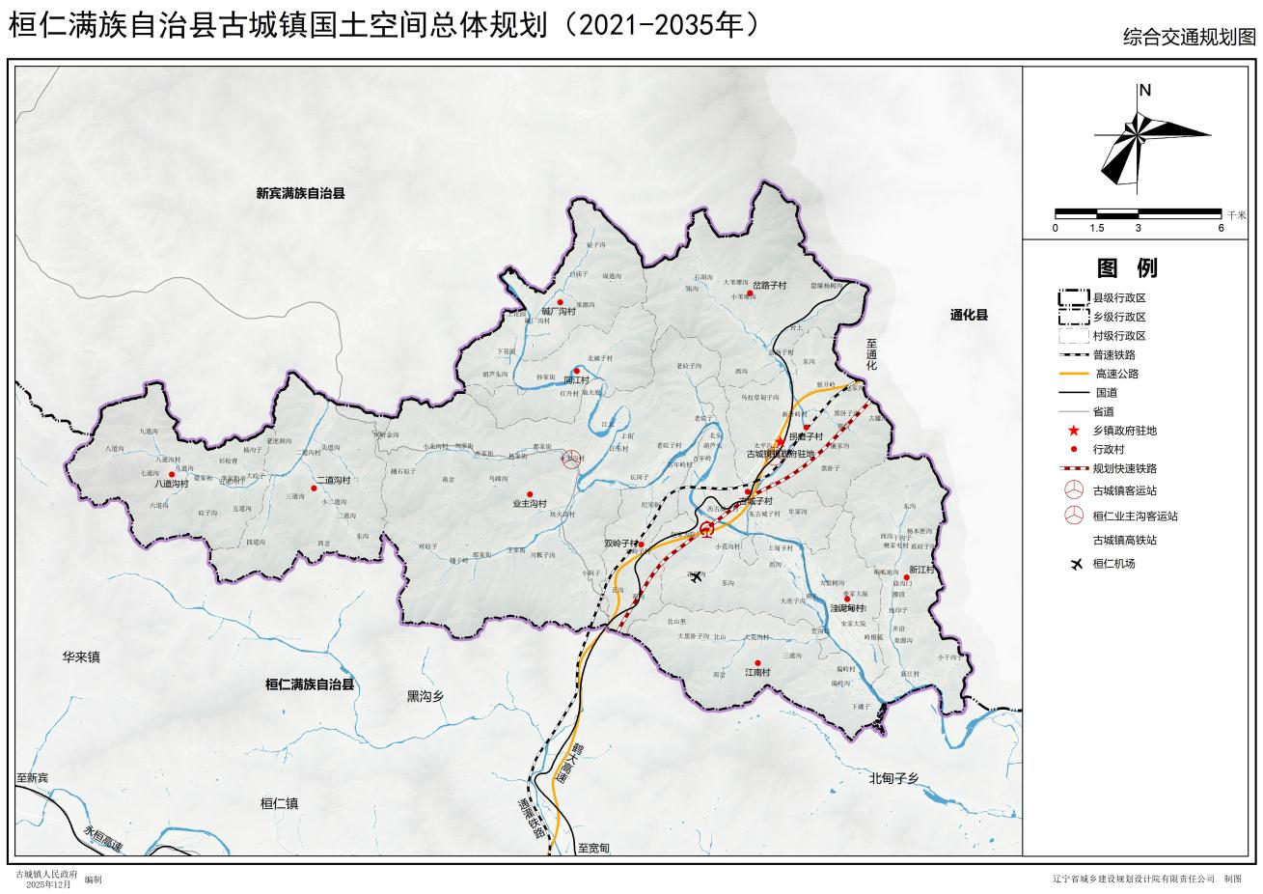

市政配套设施

给水设施规划
古城镇域内供水按集中供水方案考虑各项设施的总体布局，完善古城镇域内自来水管网。镇区在现状给水设施的基础上进行扩建，沿主要道路铺设供水管线，供应镇中心区及周边村庄的生产生活用水。各村屯根据本地的供水水源情况，建设满足本地发展需求的自来水供应系统。供水水源以浅层地下水为主，水源引自深水井。加强水源保护与供水安全。

排水设施规划
规划排水体制采用雨污分流制。远期各村屯可结合实际情况建设污水处理设施。对于集中建设的村屯，污水可排至污水处理设施进行集中处理。对于居住较为分散、地形地貌复杂的村庄，宜就地就近、选择合适方式收集处理农户生活污水。一般情况下，集中式可采用如氧化沟、生物塘、人工湿地、生物滤池等设施，分散式可采用如三格式化粪池等设施。镇域内结合各自地形特点、排放水体等条件，完善雨水排放系统。镇中心区按分流制规划布置雨水管渠，提升排水防涝能力。

供电设施规划
完善古城镇域内电网系统。强化电源保障，以区域电网作为供电主电源，落实上位规划中确定的220KV和66KV变电站布局，保留现状变电站。优化电网结构，完善输配体系，缩短中压电网供电半径，远期根据实际情况，对满载过载的线路进行改造，线路架设应尽可能做到采用双回线或与高压配电线同杆架设，进行调度自动化二期工程的建设和配网改造工程。

通信设施规划
推动第五代移动通讯、工业互联网等数字基础设施建设，扩大5G基站网络建设规模，积极挖掘5G应用场景，实现全区域覆盖、重点场所深度覆盖。合理安排通信局所等设施建设，完善通信网络结构，统筹通信线路敷设，增强网络互联互通性，提升高速宽带无线通信网络覆盖度和通信综合服务能力。构建以乡镇级邮政支局所、中心村为主体的两级邮政网点体系，提升邮政综合服务能力。镇中心区规划电信支局及邮政支局，中心村设置邮政代办网点，开展综合服务业务，加快邮政储蓄业务的发展。

燃气设施规划
供气气源选择液化天然气，各村燃烧罐装液化气为主，以电能为辅助能源。可考虑与其他形式的清洁能源相结合，如太阳能、风能、沼气等，建设节约型社会，提高能源的使用效率。完善燃气输配系统，大力改造老旧管网，加快新设中压、低压管网建设。合理布设分输站、门站、调压站、储气站。

供热工程规划
完善集中供热设施。根据热负荷分布情况，以集中供热为主，以分散供热为辅，合理划定供热分区。规划镇中心区采取区域集中供热方式，采用分区式混合管网，环状与枝状相结合。各村屯采用分散区域供暖形式。引导具备条件区域实行供热管网联网运行，促进供热管网与热负荷分布相均衡，提升供热安全性、稳定性和集中供热普及率。

环卫工程规划
规划古城镇采用“户分类、村收集、镇运转、县处理”的模式，实现环境卫生城乡一体化布局。居民将产生的生活垃圾按照四类分类收集，各村设立分类垃圾贮存站，各村庄规划一处分类垃圾中转站，将各类垃圾集中运输到桓仁县垃圾处理场处置。
中心村均按照城镇标准配置相应环卫设施，一般村推动环卫清扫与环境保洁相结合，统一进行固体废弃物的排放与处理，严格执行废弃物管理和监督；各村的垃圾收集和清运应做到按时、保量；垃圾箱及公共厕所设置应符合合理的服务范围和半径。
有毒有害垃圾实行定期或预约收运，根据危险废物类别交由有相应危废经营许可资质的单位进行无害化处置。危险废物焚烧处理设施应满足《危险废物焚烧污染控制标准》（GB18484-2020）及修改单要求，危险废物安全处置率100%。

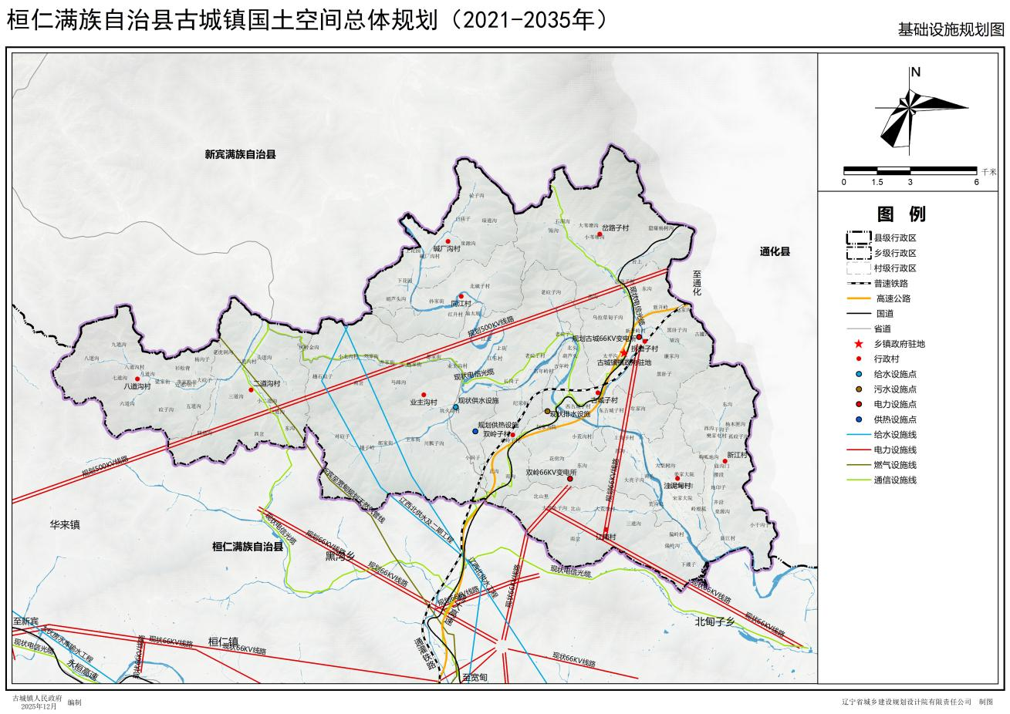

防灾减灾与公共安全设施

防灾减灾目标
采取“以防为主，防治结合，全面规划，综合治理”的方针，采取多种措施和技术手段，加强乡镇防灾减灾基础设施建设，完善灾害应急机制，提高防洪、排涝、消防、人防、抗震等能力，尽可能避免和减少灾害的发生，提高安全防灾保障能力。

抗震减灾规划
提高防震抗震能力。依据地震重点监视防御区抗震防灾专项规划，适度提高重要设施、灾害高风险地段抗震设防等级。新建建筑物和构筑物均按地震烈度Ⅶ度设防。一般建设工程按照中国地震动参数区划图所确定的抗震设防要求进行抗震设防；对学校、医院等人员密集场所的建设工程，按照高于当地房屋建筑的抗震设防要求进行设计和施工，采取有效措施，增强抗震设防能力。重大建设工程和可能发生严重次生灾害的建设工程，按照有关规定进行地震安全性评价，并按照经审定的地震安全性评价报告所确定的抗震设防要求进行抗震设防，加强辖区内地震断裂带探查与危险性评估工作。
规划古城镇政府作为震灾时的临时抗震指挥中心，负责制定防震减灾应急方案，在受到灾情时，能及时协调统一指挥，组织人员疏散、物资转移和生产自救。规划急救中心位于古城镇卫生院。规划利用镇中心区公园绿地、广场、学校操场及外围田野等开阔空间作为避震场地。利用主、次干路作为疏散通道，疏散通道应保证两侧建筑物倒塌后还有7米以上的双向行车通道。重视次生灾害，加油站、高压输配电设施、高压输气管道等应严格按照有关规定进行建设和管理，以免地震时发生爆炸和火灾等次生灾害。

防洪排涝规划
规划确定古城镇境内河流水系防洪标准为10年一遇，镇中心区为20年一遇。洪水预防从流域的治理入手，按照“上蓄水、中圈堤、下利泄”原则，主要河流上游地区“以蓄为主”，进一步做好植树造林等水土保持工作。加强洪水控制工程，规划对河流进行整治，修建堤坝，清理河道，保证城镇安全。推动沿河岸线以及靠近村庄和镇中心区的节点地段进行有效的绿化景观设计，起到景观与防洪的双重效果。提升河流附近道路标高，兼顾防洪堤坝。沿河一侧局部地段，采取筑堤与拆迁相结合的措施，解决防洪防涝问题。

消防规划
贯彻“预防为主，防消结合”的消防工作方针，推进消防站建设和市政消防水源建设，合理划分消防责任区。构建以古城镇结合乡镇政府设置二级普通消防站为中心，村庄微型消防站为补充的消防救援体系。加强镇中心区消防站建设，保持相应的人员和车辆的配备，服务于整个镇中心区及周边地区，同时兼顾森林防火。
加强消防通道建设。居住区道路宽度不应小于4米道路转弯半径不应小于12米，净高不低于4.0米，消防通道间距应小于160米
消防给水系统与城镇给水系统保持一致，沿路供水管线不超过120米设一处消火栓，在镇中心区道路按照消防供水设施标准增设消防水鹤。在工业区、大型公共建筑和供水低压区内设置消防水池，以保证消防用水所需流量。结合镇中心区给水规划，形成环支状管网，增大供水能力，保证消防供水的安全性。给水管网供水压力要保证市政消防栓流量不小于15升/秒，压力不低于0.1MPa。增设消防栓，新建和改造的道路的配水管上均应按不大于120米间距配套建设市政消防栓。镇中心区内河流作为补充水源。
消防站应与全镇消防指挥中心建立可靠的有线通信、无线通信联系；消防无线通信系统应按专用通信网设置，并能与其他通信网连接，设置无线通讯基地台，保证线路、通信信号畅通。电信支局应设两条火警专用线与桓仁县消防指挥中心连接，消防站至少有一条火警调度专线，重要的工厂、企事业单位设置报警专用线。建立无线调度网络，采用非民用频点。重点单位和重要建筑设置无线自动和手动报警终端，将其与消防指挥中心自动接收系统连接。
提高森林防火能力，完善林区火灾预警监测、通信指挥等信息系统，补足消防人员及装备，加强森林防火区（防火隔离带）、高森林火险区防火管控和消防基础设施配套，提高森林防火和消防能力。

地质灾害防治规划
在地质灾害区域的居民点（自然屯）规划考虑搬迁避让。规划以生物治理与工程治理相结合的方式，生物工程措施包括林业措施、农业措施和种草措施，改善山地生态环境，稳定松散碎屑物，增加生态水源涵养能力。土建工程措施以护岸护坡工程、拦挡工程和排导工程为主，对于山地环境差、松散堆积物多、生物工程治理效果较差时，修筑必要的工程，通过稳、拦、排等工程措施，对泥石流等地质灾害进行拦截和疏导。建立灾后自救体系，加强主要灾害防灾设施、救灾队伍及物资储备建设，加强交通生命线通道、供水、供电、通信的骨干线路抗灾能力建设。

气象灾害防治规划
加强古城镇政府气象防灾减灾救灾管理职能，构建以镇气象工作站为单位，以自然村、气象灾害防御重点单位、气象次生灾害易发区等责任区为网格的基层气象防灾减灾救灾组织体系。涉及安全的重大规划与重点工程项目建设前要开展气候可行性论证，科学规范评估气象灾害及气候变化对重大规划工程可能产生的影响。组织开展气象灾害应急演练，提高应急救援能力，加强防护林和紧急避难场所等建设，并定期组织开展建（构）筑物防风避险的监督检查。按照相关政策文件要求加强气象观测站等气象设施和气象探测环境的保护，保障关键气象设施用地供给与环境保护，实行分类保护、分级管理。

人防规划
按“平战结合、平灾结合”的原则，逐步建立城镇防空系统，增强城镇防护能力。以重要的工矿企业、交通枢纽、通信枢纽、桥梁、水库等为重要防护目标，加强生命线工程建设。构建平灾结合人防工事。新建民用建筑应依法同步规划、设计、建设防空地下室，地下空间开发利用和市政基础设施建设兼顾人防防护要求。镇卫生院应配套建设战时用途为医疗救护工程的人防工程。

应急保障系统规划
优先保证镇域应急通道大灾后的基本通行能力。生命线工程包括交通、通讯、供电、供水、供气、供热、消防等基础设施，均应按基本烈度提高1度进行设防，以保证在遭受设防烈度以内的地震时，仍能正常运转。做好防火灾、爆炸规划，对贮存易燃、易爆危险品的设施进行抗震方面检查，提高抗震能力，达到设防标准。规范应急避难场所类型划分，选择适宜级别和类型的应急避难场所规划建设，设置满足避难需求的必要功能区，实行分级分类配置设施设备和物资。
提高气象灾害的全天候、高时空分辨率、高精度监测，推进卫星遥感技术在气象灾害监测中的应用，强化基于气象灾害风险评估预警的防灾减灾服务，保障关键气象设施用地。推进气象观测精密化、预测精准化、服务精细化、信息集约化。提高气象灾害的全天候、高时空分辨率、高精度监测，推动重大气象衍生灾害多部门联合监测和综合预警，满足国家关于气象设施和气象探测环境保护的相关要求。进行台风、暴雨、干旱、高温、低温、大风、冰雹、雪灾、雷电等综合风险普查和精细化风险区划，建立数字化气象灾害风险地图。涉及安全的重大规划与重点工程项目建设前要开展气候可行性论证，科学规范评估气象灾害及气候变化对重大工程可能产生的影响。
密切关注大风、强降雨过程和台风发展态势，严格落实预警响应联动机制和临灾预警“叫应”机制，提前做好风险隐患排查和人员避险转移。配合加快救灾资金预拨进度，及时开展灾情核定，推进灾毁房屋恢复重建，确保受灾群众入冬前回家或搬入新居、安全温暖过冬。

疫情防控防治规划
针对重大疫情等突发公共卫生事件，建立以“镇－村”防控分区联防联控机制，落实分级响应、分区管控措施和要求，形成镇村两级医疗应急防疫体系。利用镇域内的文体中心、学校等公共服务设施作为应急关键设施。各村基层防控以自然屯为单元划定防疫片区，建设以村卫生室为核心的卫生服务功能。

重大危险源管控
加强加油站、天然气储气站等重大危险源的安全管理，合理设置重大危险源的安全距离，降低危险源的事故风险。

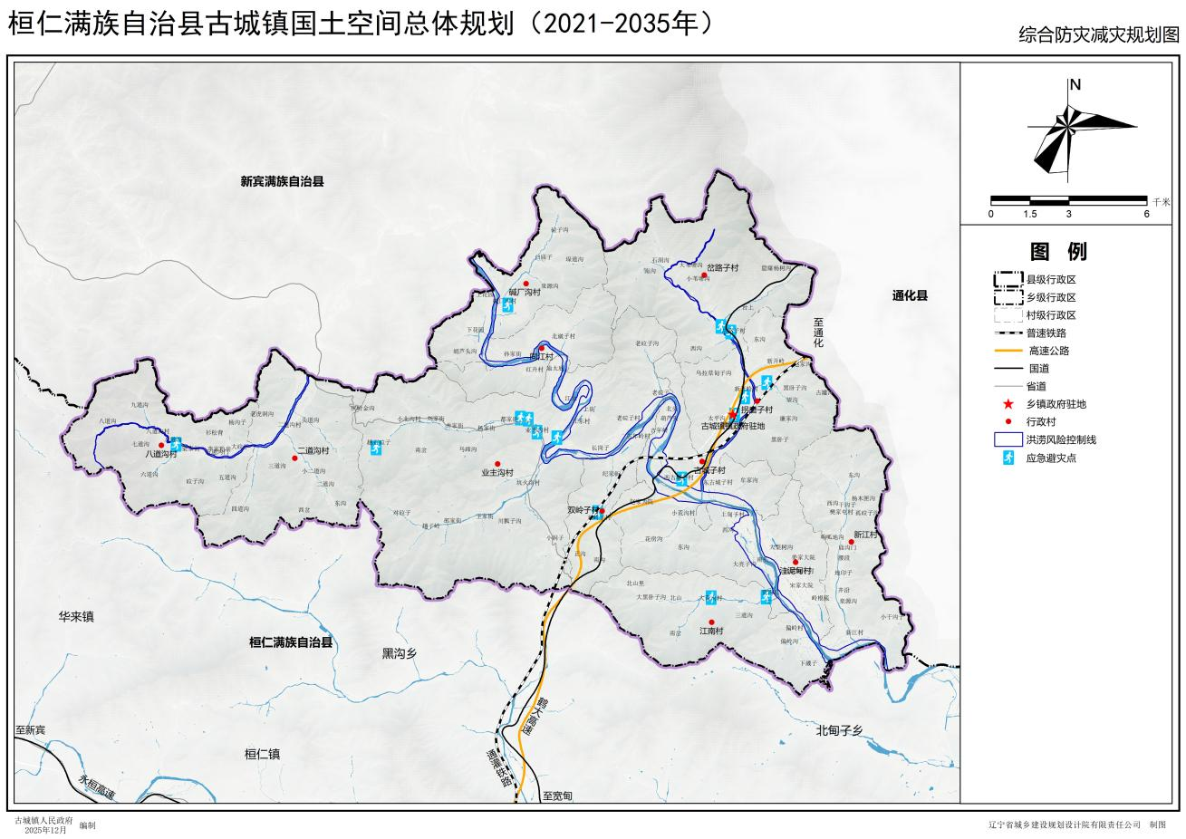

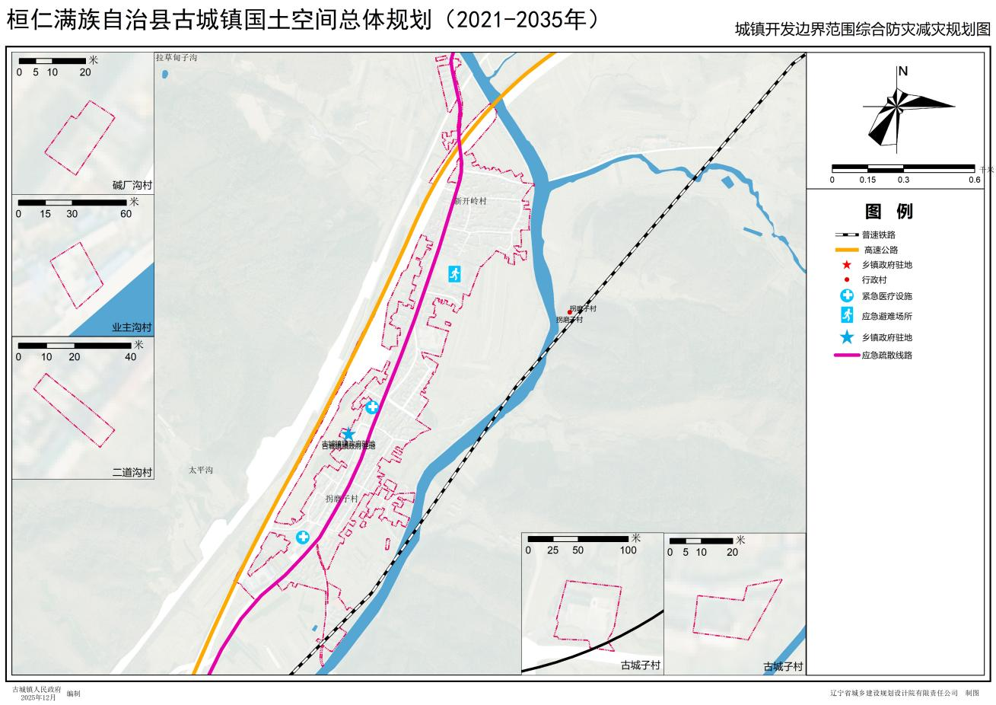

生态修复和国土综合整治

生态修复

生态修复目标任务
全面贯彻落实习近平生态文明思想，坚持人与自然和谐共生基本方略，促进自然生态保护修复，提高资源环境承载能力，最终从整体上构建安全和谐、开放、协调、富有竞争力和可持续发展。

山水林田湖草一体化生态修复
为解决山水林田湖草沙各自然要素存在的问题，使生态环境质量得到有效改善，生态功能支撑和生态涵养明显增强，生态系统服务与保障功能、生态廊道系统功能得到提升，划定山水林田湖草沙一体化生态修复重点区域，并设置重点工程。
森林生态修复工程。对于生态系统服务功能极重要的区域采取以保护保育、自然恢复为主的生态修复工程，并因地制宜实施补植及退化林修复等工程，以保护森林物种多样性和森林生态系统的生态稳定性为重点，大力推进天然林及生态公益林的保育工程、森林可持续经营工程，推进实施封山育林，全面提高森林的涵养水源能力。
水土流失生态修复工程。根据水土流失情况和特点，贯彻绿色发展理念，将工程措施、生物措施和农业措施相结合，实施水土保持重点工程，加强重点区域及山洪地质灾害易发区的水土流失防治。
水环境和水生态修复工程。严格控制污染源，实施河道治理工程、水源地保护工程。做好防洪堤修建工作，建立河长制，负责组织领导相应河流的管理和保护工作。实施农田防护林建设，河道及堤防岸坡治理、人工湿地建设等治理措施，推进水系连通及农村水系综合整治，保障河道水质达标，促进生态修复，保障农村灌溉安全。
湿地生态修复工程。通过实施湿地恢复与综合治理工程，改善湿地生态质量，提高湿地生态系统完整性和稳定性。推进小微湿地建设，开展湿地公园建设，打造生态景观水系，改善河流水质。

土壤污染生态修复
加强土地污染防治，积极推进污染土地阻控修复，严格落实重金属总量控制制度，新、改、扩建涉重金属重点行业建设项目，污染物排放实施等量或倍量替代，加强重点企业土壤环境监管，土壤污染重点监管单位要严格控制有毒有害物质排放，落实土壤污染隐患排查和自行监测制度，及时采取技术管理措施消除隐患。土壤污染地区建设农田生态沟渠、污水净化池等设施，净化地表径流及农田灌排水，开展典型流域农业面源污染综合治理。加强重金属污染土地治理，优化种植结构。

矿山生态修复
有序实施工矿废弃地复垦工程，积极推进矿山生态修复工程，结合各矿山立地条件等因素，按照自然恢复、辅助再生、生态重塑、转型利用等模式对已关闭和废弃遗留矿山进行分类修复。正在生产矿山，采取“边开采边治理，谁开采谁治理”的原则，要求采矿权人对其造成的矿山地质环境破坏及时治理。开展矿山采空区地面塌陷、水土环境污染和矿山固体废弃物占用损毁土地的矿山地质环境治理，促进矿山地质环境得到明显改善。

重大自然灾害生态修复
对重大自然灾害损毁土地进行评价并分类，对可复垦利用的土地，实施复垦工程。加强耕地抗灾能力建设，减少耕地灾毁数量。采取工程措施对损毁土地内的田、水、路及受损的生态环境等进行整治和恢复，使损毁土地恢复生态功能。

国土综合整治

建设用地综合整治
实施“严控总量、盘活存量、精准调控、提质增效”的建设用地优化策略。推进城镇更新治理进程，以旧居住用地、旧产业用地、旧村用地、其他用地等为重点对象，促进低效建设用地开发再利用。推动城镇分类整治、盘活低效及存量建设用地、违法建设综合治理，增加建设用地面积。提升土地节约集约利用率，提高建设用地地均产值。
积极推进低效建设用地利用，大力挖掘城镇用地潜力。推动集中成片开发，将边角地等难以独立开发的零星土地一并纳入整治范围。实施城镇更新，突出镇中心区的更新治理，优化提升镇中心区功能，完善各项基础设施建设，实现土地集约利用水平明显提高。
积极盘活存量建设用地。统筹推进存量建设用地盘活利用，挖掘地下空间利用潜力，充分发挥土地交易平台作用，实现存量建设用地高效利用。鼓励原土地使用权人通过自主、联合等方式盘活利用，进一步提高节约集约用地水平，为经济社会高质量发展提供有效保障。探索农村集体建设用地流转，盘活农村闲置建设用地，促进农村建设用地集中布置。
积极增加流量建设用地。以国土空间规划为引领统筹推进全域国土综合整治，逐步增加城乡建设用地增减挂钩、工矿废弃地复垦利用和城镇低效用地再开发等流量指标，保障建设用地供给。摸清低效建设用地和存量建设用地规模及位置，落实增减挂钩、增存挂钩制度，优化建设用地空间布局，促进国土资源集约、高效利用。
农村建设用地整理。充分尊重农民意愿，开展农村建设用地整理，推进城乡建设用地增减挂钩，优先保障农民安置、配套和完善村庄的道路交通、给水排水、电力电讯、污水及垃圾处理等基础设施和教育、医疗卫生、文化等公共服务设施，保障人居环境建设。腾出的建设用地指标优先用于支持农村一二三产业融合发展和乡村振兴，并因地制宜，适度增加耕地面积。规划期间在古城镇域范围重点挖潜村庄内部低效、闲置建设用地，提高建设用地节约集约利用程度，提升农村建设用地质量。

用地综合整治
统筹推进古城镇全域全要素的国土综合整治及生态系统保护和修复工作，布置农用地整理、农村建设用地整理、宜耕后备资源开发、农村生态环境修复等重点建设工程，整体推进乡村地区耕地质量提升、建设用地集约利用、山水林田湖草沙系统保护修复工作实施。
农用地整理。统筹推进高标准农田建设、旱改水、坡耕地整治、撂荒耕地整治、退化土壤改良修复等工程，完善农田基础设施条件，全面提升耕地质量，增加有效耕地面积，促进农业机械化、规模化，增强抵御自然灾害能力，提高农业综合生产能力，增加粮食产量，改善农田生态环境。规划农用地整理项目包括高标准农田建设工程和旱改水工程等。大力实施高标准农田建设工程。规划至2035年，全域永久基本农田全部建成高标准农田。
宜耕后备资源开发。在保护生态环境的前提下，依据土地适宜性条件，有序推进古城镇宜耕后备资源开发，通过工程措施，将项目区开垦成为高产田、稳产田，以增加有效耕地面积，提升粮食产量，保障粮食安全，控制土壤退化，涵养水源、防止水土流失，促进生态环境的可持续发展。本次规划布置宜耕后备资源开发工程，工程实施后，确保耕地面积有增加，质量有保障。
农村生态环境修复。尊重和保护村域内原有的地形地貌，全面推进农村环境整治，加大农村面源污染整治力度。完善交通设施两侧生态廊道，实施道路绿化工程，实施中小河流治理工程，推进安全饮水工程，优化农村水系、林网、绿道等生态空间，促进人与自然和谐共生。规划到2035年，古城镇各村屯均实施农村生态环境修复工程。

镇中心区功能布局与规划管控

用地结构和布局

发展方向
从古城镇社会经济发展的实际需要出发，充分把握节约土地的原则，有序引导古城镇中心区空间发展，镇中心区沿新府路两侧南北向发展，以镇中心区中部为城镇发展的主体，逐步形成集行政、商贸、居住、文化于一体的综合发展核心。

空间格局
古城镇中心区道路网为空间布局结构的基本骨架。以此骨架为依托，形成“一轴、两翼、一心、多组团”的空间布局结构。
“一轴”指以新府路形成的主要发展轴线。
“两翼”指新府路两侧形成的功能集聚区。
“一心”指政府及周边设施形成的综合服务中心。
“多组团”分别指镇中心区中部的商业服务业组团；北部、中部、南部的居民生活服务组团；中部、南部的产业发展组团。

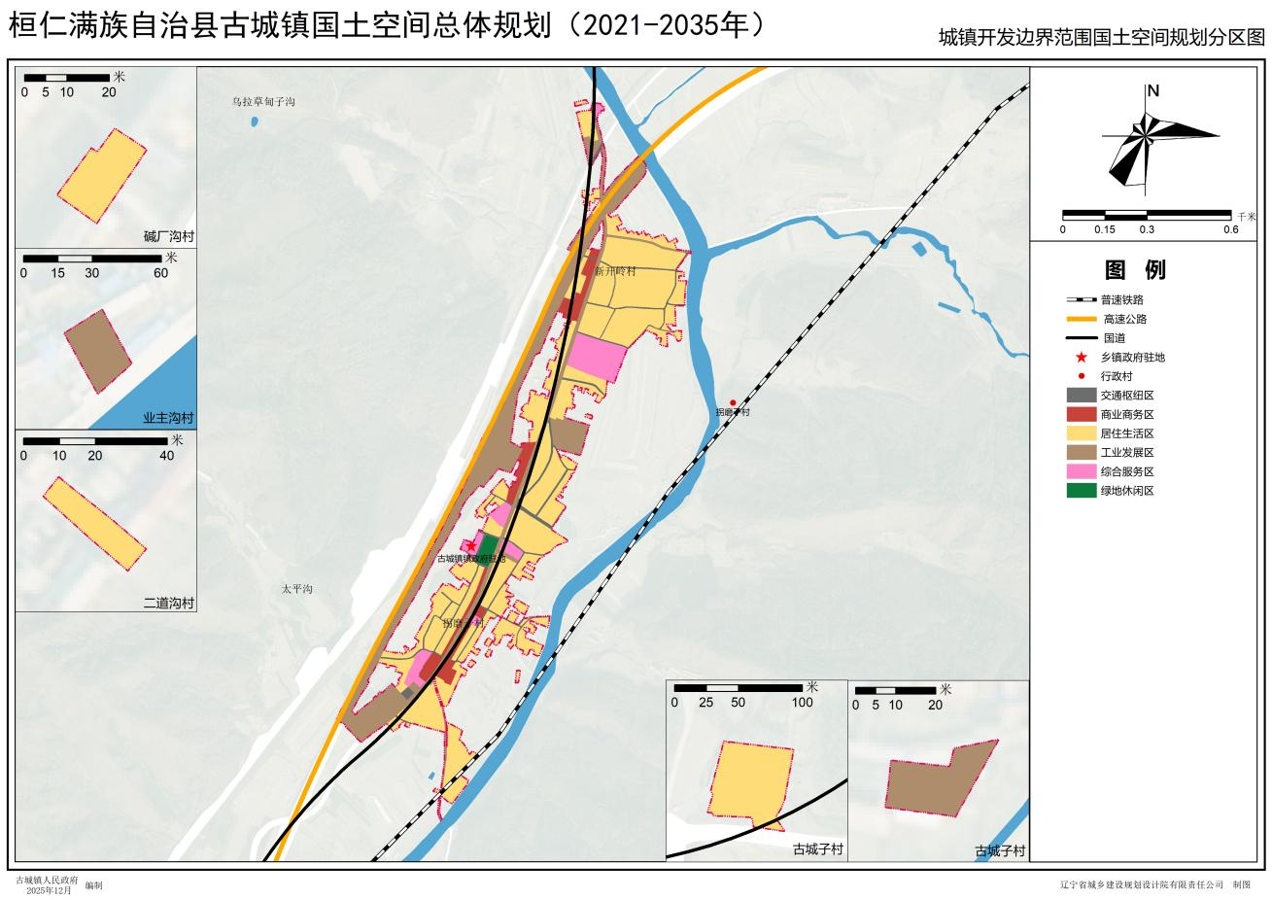

用地结构布局
古城镇中心区规划建设用地66.04公顷，以居住用地、公共管理与公共服务用地、商业服务业用地、工矿用地、仓储用地为主。未来用地结构优化方向要进一步促进产城融合，合理确定各类建设用地的比例。
科学调控居住用地规模，增加商业用地、公共管理与公共服务用地规模，集聚综合服务、商贸服务等功能。保障市政道路和公用设施等用地需求，完善城镇路网结构，提升空间组织效能。重点保障供水、排水、供电、供热、环卫、消防等设施用地，提高基础设施建设水平。提升公园绿地和开敞空间用地比重，提高城镇环境品质。

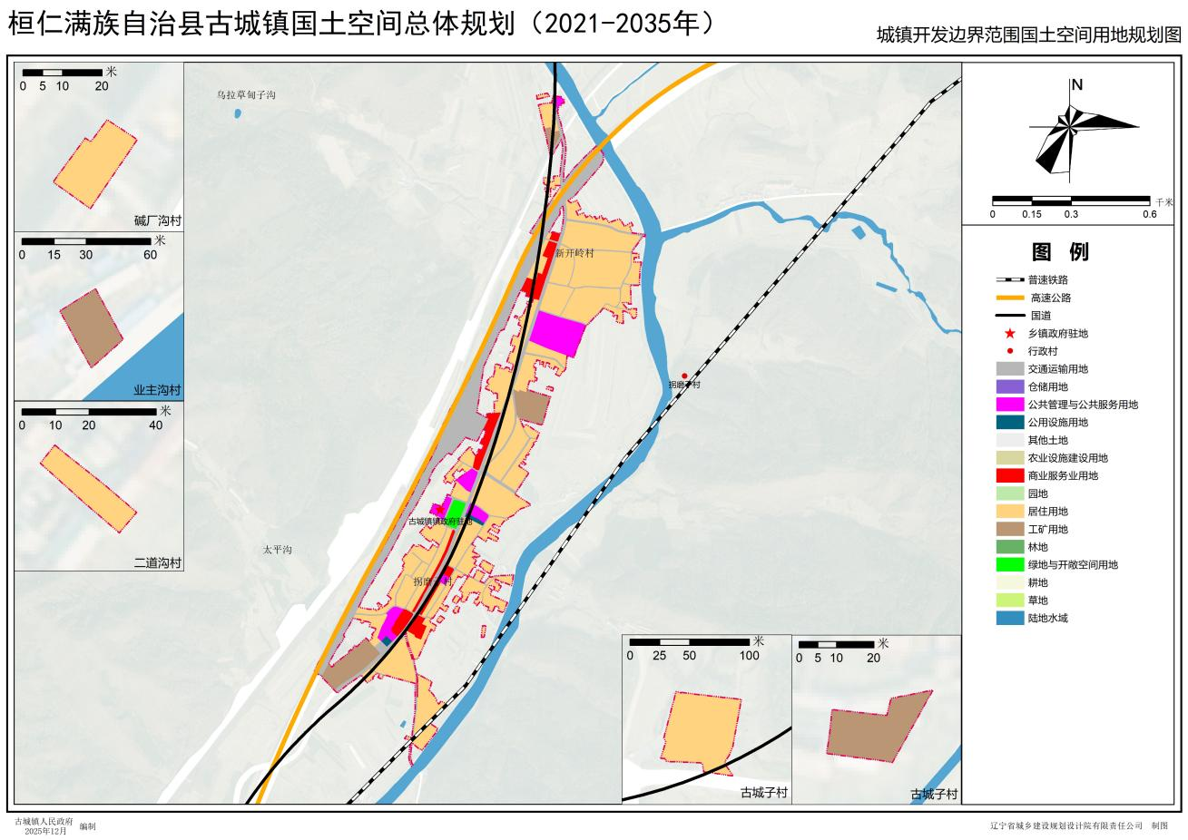
街道中心区城镇建设用地结构调整表
单位：公顷、%
序号 | 分类 | 规划基期年（2020年) |  | 规划目标年（2035年)
序号 | 分类 | 面积 | 比重 | 面积 | 比重
1 | 耕地 | 4.60 | 6.97 | 0.00 | 0.00
2 | 林地 | 0.05 | 0.07 | 0.00 | 0.00
3 | 农业设施建设用地 | 0.10 | 0.15 | 0.00 | 0.00
4 | 居住用地 | 34.01 | 51.49 | 36.07 | 54.61
5 | 公共管理与公共服务用地 | 4.16 | 6.30 | 4.26 | 6.45
6 | 商业服务业用地 | 0.81 | 1.23 | 3.30 | 5.00
7 | 公用设施用地 | 0.20 | 0.30 | 0.20 | 0.30
8 | 绿地与开敞空间用地 | 0.52 | 0.78 | 0.52 | 0.78
9 | 工矿用地 | 3.70 | 5.60 | 3.63 | 5.50
10 | 交通运输用地 | 17.90 | 27.11 | 18.07 | 27.37
合计 |  | 66.04 | 100.00 | 66.04 | 100.00

绿地系统和开敞空间

绿地系统规划
结合生态保护的要求，统筹安排公园绿地、防护绿地用地等，构建尺度宜人、富有活力、具有特色的城镇街巷、公园和滨水空间等绿地体系，推进共用共享，提高公共空间利用效率。至规划期末，绿地规模达到0.52公顷，占比0.78%。

公园绿地
规划利用空闲地、边角地规划公园绿地，为城镇居民提供便捷可达、充足友好的游憩休闲空间，并确保与相互干扰的功能区保持防护隔离。

防护绿地
加强公路沿线、工业区卫生隔离带等防护绿带的控制和建设，构建安全连续的防护绿地空间骨架。利用道路断面特征，在绿化带内和人行道两侧布置乔、灌、草相结合的植被。

其他绿地
与居住片区公共活动中心相结合布置居住片区内部绿地。宅旁绿地应满足环境美化与居住区的卫生防护和通风采光等功能要求。加快推进机关、学校、医院和工矿企业、事业单位的庭院绿化全覆盖。市政设施附属绿地应以卫生防护功能为主，同时结合市政设施类型选择绿化方式，打造绿地景观。

河流水系
严格保护自然河流水系本底，避免城镇建设过程中与水争地、破坏水系现象。保障城镇防洪除涝安全，推进河道综合治理，促进水生态建设，提升城镇涉水景观。滨水岸线规划与道路交通相结合，强化滨水空间的交通可达性。

公共开敞空间
构建多层次、多类型的开放空间体系，强化公共空间的贯通性与网络化，为居民提供舒适、便捷、无障碍的休闲活动场所。规划古城镇建立以沿河休闲景观带为骨架，微绿地为补充的公共开敞空间体系，实现空间的有效整合与优化配置，提升公共空间的环境品质与服务功能，加强无障碍设施、休息座椅、智慧信息服务配套设施配置，为居民、游客创造更加宜居的城镇环境。

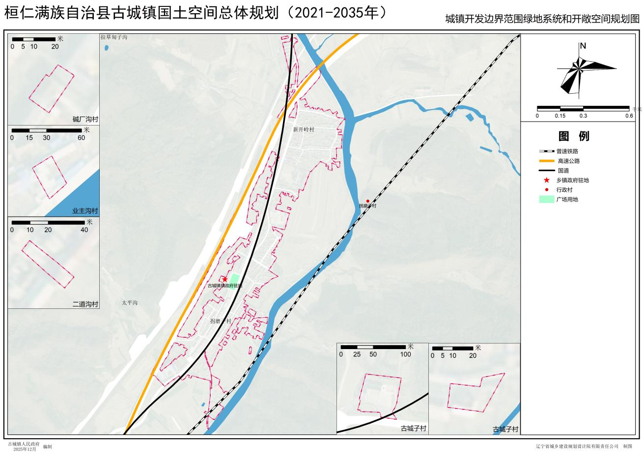

景观风貌塑造

景观风貌控制及引导
规划以周边农田、山体、河流等生态环境为背景，结合用地布局形成宜居生活风貌区和现代工业风貌区。其中宜居生活风貌区以构建生态宜居典范为目标，延续现状城镇空间尺度与肌理，强化秩序感。现代工业风貌区突出现代工业园区形象，形成简洁、高效的片区印象。

建筑控制引导
对闲置建筑进行内部改造，植入新功能，对新建建筑色彩、风格、高度、材料等进行指引，选择适合地域特色的暖色调，保证新老建筑风格统一；结合房屋改造工程，并对违法建筑进行清除，对沿路建筑立面进行优化提升。建筑色彩结合不同地段的使用功能和景观要求进行综合设计，其中公共建筑色彩可相对活泼，体现其在城镇中的景观地位。

街区界面引导
规划控制新府路商业临街界面，优化街区环境品质，置换底商功能业态，同时对街区广告牌，景观小品等作风格规范，保证街区界面整洁有序。鼓励商家使用具有照明效果的灯箱广告，结合街区路灯等照明设施，创造夜间的良好氛围。

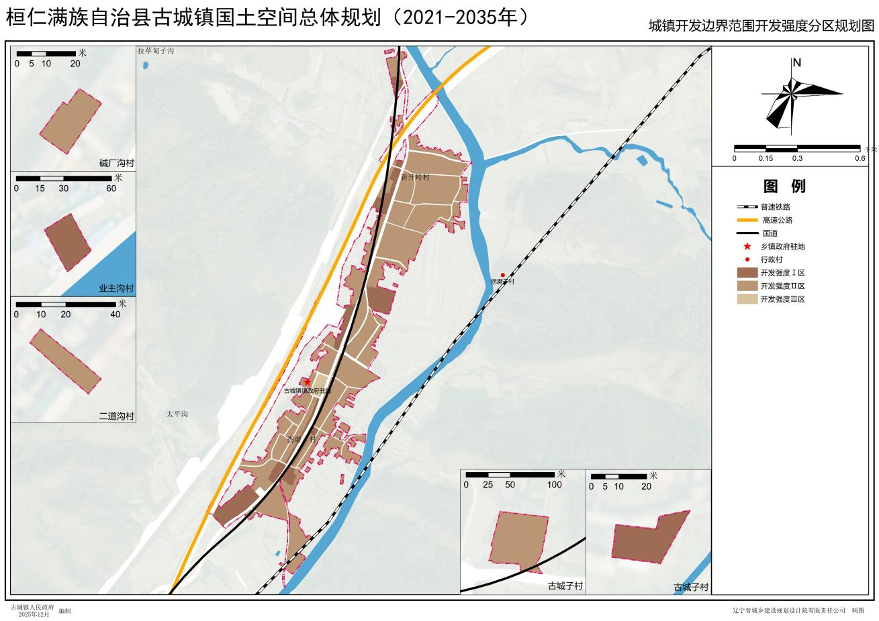

住房保障

居住用地规模和布局
合理确定居住用地的规模和布局，加强旧居住片区更新改造，完善生活配套设施，改善人居环境，逐步推进新居住片区建设，有序增加新居住用地。至规划期末，居住用地面积约36.07公顷，占城镇建设用地的比重为54.61%。

住房保障建设
构建多主体供给、多渠道保障、租购并举的住房供应和保障体系。积极盘活存量资源，鼓励购买、改造、长期租赁存量商品住房，利用和改造剩余安置住房、棚改腾空房屋、闲置厂房、商业办公用房等，作为保障性住房房源。加强公租房供给，满足外来务工技术人员及高学历人才住房需求。逐步推进老旧小区改造和棚户区改造工程建设。近期满足镇中心区村民宅基地新建、改扩建需求。

城镇更新

城镇更新目标
以盘活存量为重点，因地制宜推进实施城镇更新行动，补齐镇中心区发展短板，完善镇中心区设施配置，以保护历史文化、保障产业发展、旧区焕发新活力、完善公共服务等为目标，打造宜居宜业的现代化城镇。

城镇更新片区划分
结合城镇空间、农业空间、生态空间及历史文化要素管控要求，综合考虑城镇物质形态、配套设施、基础支撑能力、生态环境等基础条件，划定城镇更新重点范围。针对镇中心区设施老化，增量空间不足、绿地缺失，着力解决发展中的突出问题，规划将更新对象分为老旧住区、低效工业仓储区、景观设施更新、拆旧新建组团四类，以城镇更新统筹协调城镇存量空间改造，充分发挥存量空间的经济、社会、文化和环境等多方面价值。

城镇更新重要举措
推进低效建设用地开发再利用，加快空间形态和功能的城市化转变。提质盘活老旧住区等低效建设用地。盘活镇中心区内现状部分闲置商业、工业等用房，优化功能布局，营造商业氛围，促使重新焕发活力。推进工业用地集约利用，盘活处置闲置和低效用地，缓解产业用地供需矛盾。以滨水空间更新改造为脉络，因地制宜开展见缝插绿、留白增绿，打造城镇优质蓝绿空间，推动城镇空间扩容、提质、升级。

城镇更新分类指引
老旧住区改造。实施老旧住区综合整治改造，根据居民意愿补充便民商业、养老服务等公共服务设施；利用空地、拆违腾退用地等增加停车位，或设置机械式停车设施等便民设施。
危旧房屋改建。对相关部门认定的危旧房屋，允许通过翻建、改建或适当扩建方式进行改造，具备条件的可适当增加建筑规模，实施成套化改造或增加便民服务设施等。鼓励社会资本参与改造，资金由政府、产权单位、居民、社会机构等多主体筹集。居民异地安置或货币安置后腾退的房屋，可作为租赁房等保障房使用。
老旧厂房改造。鼓励利用老旧厂房发展新型基础设施、现代服务业等新型产业业态；鼓励利用老旧厂房补充公共服务设施。鼓励老工业厂区通过更新改造或用地置换的方式实施规划，增加道路、绿地、广场、应急避难场所等设施。
其他类型改造。鼓励对公共空间进行改造提升，完善市政基础设施、公共服务设施、公共安全设施优化。

公共服务设施

社区生活圈建设引导
打造镇中心区15分钟社区生活圈，强化生活圈内基本服务功能可达性，将生活圈作为功能资源配置和治理的基本单元，鼓励服务中心功能混合，一站式解决餐饮、社交、娱乐、健身以及学习办公等各方面。

公共服务设施规划
强化乡镇中心区综合服务辐射功能，完善文体、医疗和养老等公共服务设施配套建设，提升公共服务设施整体服务水平，加快推动高品质生活性服务业发展。
行政管理设施。为满足服务半径的需求，规划保留原镇中心区镇政府、邮政所等设施，加强设施服务水平的提升，推动形成综合服务中心。
教育设施。深化教育改革，全面提高教育质量，合理配置教育资源，改善学校办学条件。推进中小学优质特色化发展，助力实现教育资源均衡化、优质化。推进学前教育普及普惠发展。规划保留现状古城镇拐磨子学校。
医疗卫生设施。规划在原有卫生所基础上提级改造，补齐短板，建成规模合理的综合性医疗设施，建设现代医疗卫生服务体系，完善妇幼健康服务模式。
文体设施。鼓励社会力量建设小型化、多样化文化体育活动场所。注重室内外文化体育设施的建设。建设以“15分钟健身圈”为基础的全民健身设施网络，鼓励文体设施集中布置。学校文体场所和设施可结合对社会开放，提高学校文体设施利用率，也为居民提供高质量的娱乐健身场所。
社会福利设施。充分利用滨水景观、医疗资源，高质量构建全产业链健康养老产业体系。推进医养结合，支持养老机构设立医疗机构，医疗机构开展养老服务。巩固深化居家和社区养老服务改革试点成果，推进养老服务标准化，不断提高养老床位利用率。
商业服务设施。提升镇中心区内的沿街商业服务业设施数量及服务水平，改善沿街商业对道路交通的影响。合理布设新商业设施，统筹安排加油、加气、电信、邮政、电力等公用设施营业网点，促进形成布局均衡、功能齐全的商业服务业网络。鼓励居民利用自有宅基地，发展农家院、便民商业等服务设施。

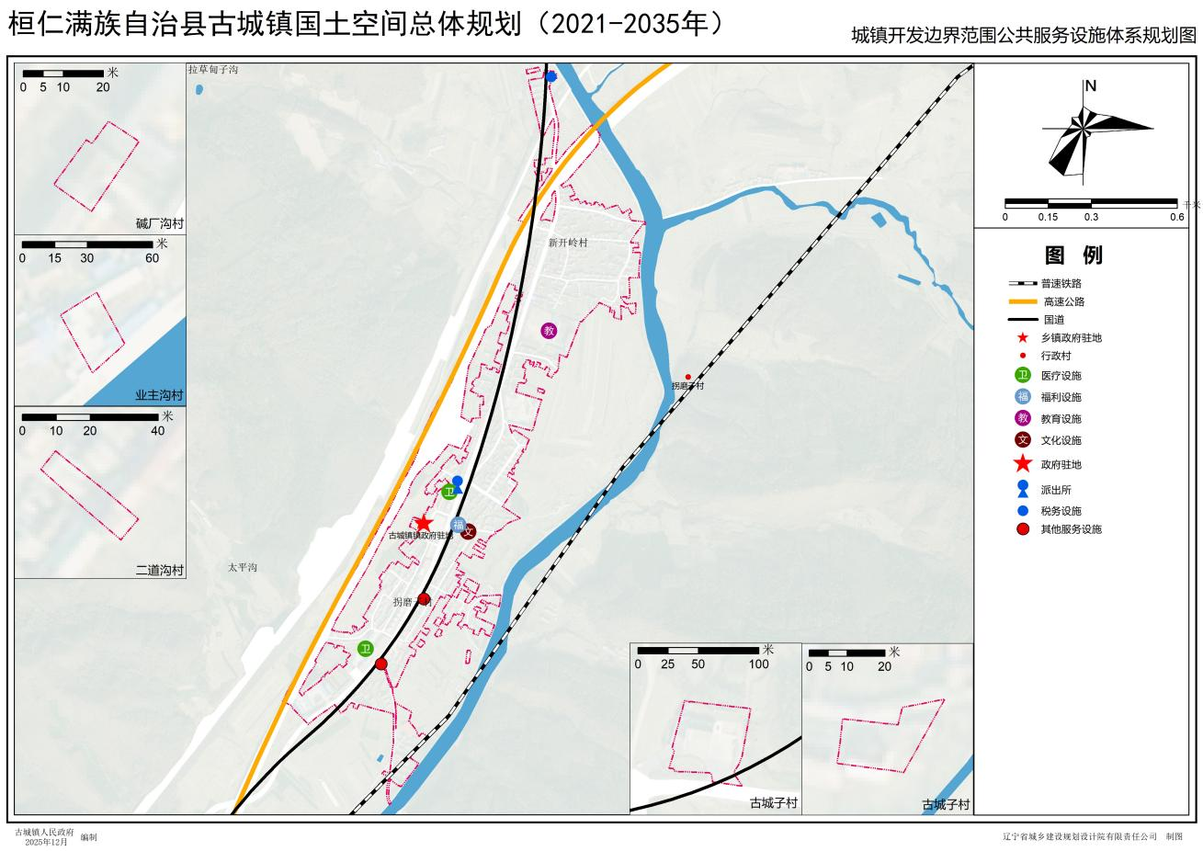

道路交通设施

道路系统优化
构建过境通道和镇中心区内部道路系统相结合的路网模式。结合沿线两侧组团化的城镇布局，优化镇中心区道路网络结构，构建层次分明、级配合理、网络化、系统化的主次干道体系。以打通断头路、改善瓶颈路段为主，注重路网形态、间距与用地功能和土地使用强度相适应，差异化控制，充分发挥微循环交通组织，提升用地可达性。居住区遵从“小街区、密路网”理念，为慢行活动提供更多通道和便利，丰富街道公共活动空间，打造舒适宜居生活空间。

路网结构
镇中心区路网建设要满足车、人、公交和防灾救护等功能为主。通过合理功能布局、适度降低密度，合理有效的组织交通。避免大拆大建式的道路拓宽对镇中心区的整体影响；布置完善的道路设施，满足新建工业片区的交通需要。
根据现状道路特点和城镇开发边界，搭建镇中心区道路系统。镇中心区道路由干路、支路、巷路等构成。其中，干路是各功能片区内部之间的联络干道，兼有集散交通和服务性功能。道路红线宽度8—16米，新建干路道路红线宽度16米，现状不满足条件的位置，在允许的情况下适当考虑拓宽。支路是干路与街坊内部道路的连接线，道路红线宽度6—10米，新建支路道路红线宽度10米，现状不满足条件的位置，在允许的情况下适当考虑拓宽。巷路是对干路和支路网络系统的完善和补充，道路红线宽度3.5—6米，新建巷路道路红线宽度6米，现状不满足条件的位置，在允许的情况下适当考虑拓宽。镇中心区道路断面均为一块板。

绿色出行
综合考虑城镇尺度、通勤距离、步行及非机动车出行比例等实际情况，优先打造安全、宜行的绿色交通体系，重点完善干路及滨河岸线两侧步行和自行车出行空间，鼓励绿色交通出行，提升慢行交通生活品质。
根据用地性质和居民需求布设公交站、停保场及相关配套设施，便于运营调度提升公共交通服务水平。加强与慢行交通衔接换乘，步行短时间可达。持续推动城乡公交一体化发展，推动城镇公交线路向周边村庄延伸，引领城镇发展。

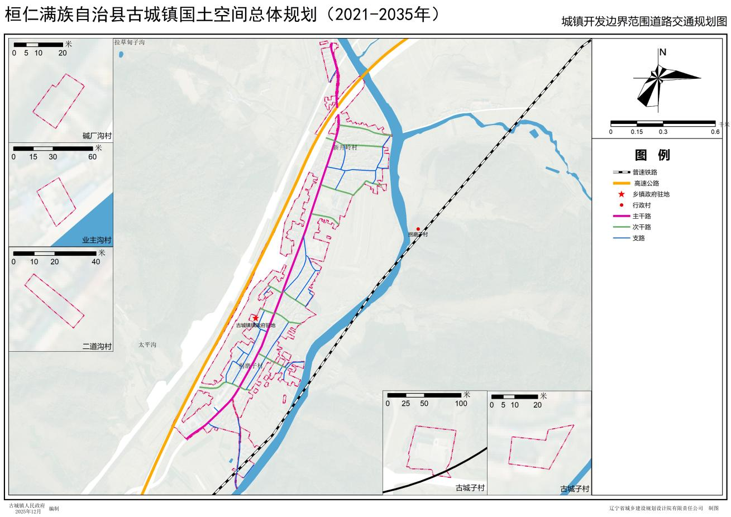

市政设施

给水设施规划
用水量预测。规划镇中心区人均综合用水量120L/d，至规划期末，镇中心区规划人口8000人，镇中心区用水总量960m³/d。规划集中供水普及率达到100%，镇中心区实现全天集中供水。镇中心区公共建筑用水量按居民生活用水量的25%计算。道路、绿化的浇洒用水和维修施工用水等市政用水，取综合生活用水量的12.5%。消防用水量以及未预见用水量，参照一般镇中心区的管网实际运营情况，取日常镇中心区用水量的10%计算。
水源规划。保留现状给水厂，划定水源点周围200米范围内为地下水饮用水源保护区。加强水源保护区的水土保持，种植水源涵养林，合理利用自然资源，维持生态良性循环。加强水源地水质的调查研究，定时抽查监测地下水水质，加强对水源地的控制和保护。
管网规划。考虑远期发展需求，结合古城镇多组团的布局模式，市政给水管网需采用多水源统一供水系统，其管网采用环状加枝状的形式，沿主要道路布置环状连通管道，其它道路以枝状向各用地内延伸，向周边供水。

排水设施规划
污水量预测。生活污水量包括居住生活污水和公共建筑生活污水这两项。古城镇污水量规划参照标准，确定为80%的总用水量，工业污水按照工业用水量的80%计算。
污水处理厂规划。规划新建一座污水处理厂，满足镇中心区的污水处理。设计规模为污水排放量达到1200吨/天，设计污水处理厂的处理规模为1500吨/日。
管网规划。污水管网系统采用统一的枝状排水系统，污水管网分区汇集，经支路统一排向主干管线，雨水分片区排放，就近排入周边水域。污水管道根据地形地势，结合规划道路布置。收集的污水经污水支管、污水干管和污水主干管排入污水处理厂处理。

雨水设施规划
根据道路、地形坡向设置雨水系统，雨水顺地形就近排入水体。雨水系统与城镇水系、城镇防洪相结合，雨水采用与城镇排涝系统相结合的方式排放。建成以排水沟渠为主干的雨水排水系统，构建超标雨水排放系统，提高各系统功能和规划设计标准，彻底消除内涝。一般区雨水管渠重现期为1年，重点区雨水管渠重现期为2～3年。

供电设施规划
电源规划。根据镇中心区近远期项目的需要，保留现有变电站，根据用电负荷预测，适当扩大变电站规模。镇中心区内的大型生产企业和用电大户设置二次变（配）电所（室），镇中心区公共活动中心和居住小区配设箱（柜）式变（配）电装置，尽量减少明设变（配）电装置。
供电设施规划。按规划路径逐步调整架空配电线路，并应适当增加高度、缩小档距，以提高导线对地距离。在镇中心区主要干道的配电线路要求埋地，控制城镇景观。10KV配电网实现“手拉手”结线，开环运行达到互供互带接线方式。原则上电力线路应设在路的东侧及南侧。
电力网布置。与用地布局相配合，电力网络布置按照中压和高压两个等级分别布设。镇中心区的中压网等级为10KV。远期目标网的供电方式采用双回或多回树干式结构，必要时也可采用单环或双环网开环运行。工业区重要用户或大用户采用单回或多回辐射式专线，其余用户为树干式配网供电，变电站低压侧出线间隔8～10条10KV馈路。

通信设施规划
邮政工程。以加快邮件传递速度为主，以增强自主邮递和邮件处理能力为重点，形成一个网点布局合理、技术先进、邮运快捷、管理严格的现代化邮政通信网。镇中心区合公建统一规划布置邮政局所一处，加快通信基站建设，建成高速、泛在、融合、安全的立体信息通信网络。
电信网络规划。统一规划镇中心区内信号传输通道，沿道路敷设于道路西侧或北侧（现状管线不便改造时可暂保留原有线位），每条道路原则上只设一条管位，与电力线路分侧布置于道路两旁。

燃气设施规划
气源规划。近期镇中心区采用多种气源形式，饭店、机关事业单位等用罐装石油液化气为主，居民炊事用气以秸秆造气和沼气为主要燃料；远期引自桓仁县天然气管道。
管网规划。规划采用中压输气、低压配气的输配系统。为保证供气可靠，古城镇的燃气管网局部采用环状布置。

供热设施规划
热源建设。镇中心区规划一处集中热源，热媒采用热力管网130～80℃高温水，经管网送至设在各街区的热交换站换热后，为采暖用户提供95～70℃热水。利用电力、空气能及其它能源供热为补充。
管网规划。供热管网为闭式双管循环系统，采用地下直埋敷设。管网应略超前于热源建设，满足用户热负荷需求。

环卫设施规划
规划古城镇采用“户分类、村收集、乡运转、县处理”的模式，实现环境卫生城乡一体化布局。古城镇的生活垃圾统一运至县城生活垃圾卫生填埋场进行卫生填埋处理。

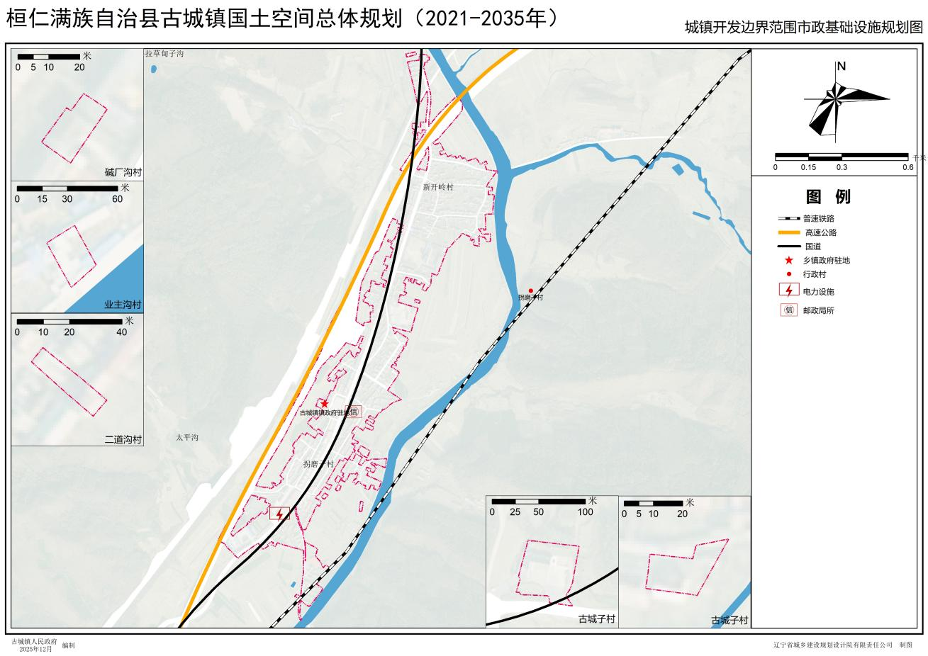

“四线”管控

绿线划定和管控要求
将对居民生活有重要影响的重要公园绿地、防护绿地和广场用地等绿地纳入绿线管控。至2035年末，纳入绿线管控的绿地总面积不少于0.52公顷。参照《城市绿线管理办法》管控。
绿线内的用地，不得改作他用，不得违反法律法规、强制性标准以及批准的规划进行开发建设；有关部门不得违反规定，批准在绿线范围内进行建设；因建设或者其他特殊情况，需要临时占用绿线内用地的，必须依法办理相关审批手续；在绿线范围内，不符合规划要求的建筑物、构筑物及其他设施应当限期迁出；任何单位和个人不得在绿地范围内进行拦河截溪、取土采石、设置垃圾堆场、排放污水以及其他对生态环境构成破坏的活动。

黄线划定和管控要求
将重要给水设施、排水设施、电力设施、通信设施、燃气设施、热力设施、环卫设施等划入黄线范围进行严格管控。至2035年，规划黄线0.2公顷。
纳入黄线管控的线性设施满足走向不改变、服务片区不改变的前提下，面状设施用地规模不减小、服务功能不减弱的前提下，黄线的具体边界、定位可在详细规划编制和实施中落实，黄线的调整应符合国家有关规定。按照《城市黄线管理办法》及相关空间管控要求，对黄线进行严格管理。黄线控制范围除保障设施自身运行安全外，应考虑与周围其他建（构）筑物的间距要求，对现有损坏或影响城市基础设施安全、正常运作的用地，应当限期整改或拆除。

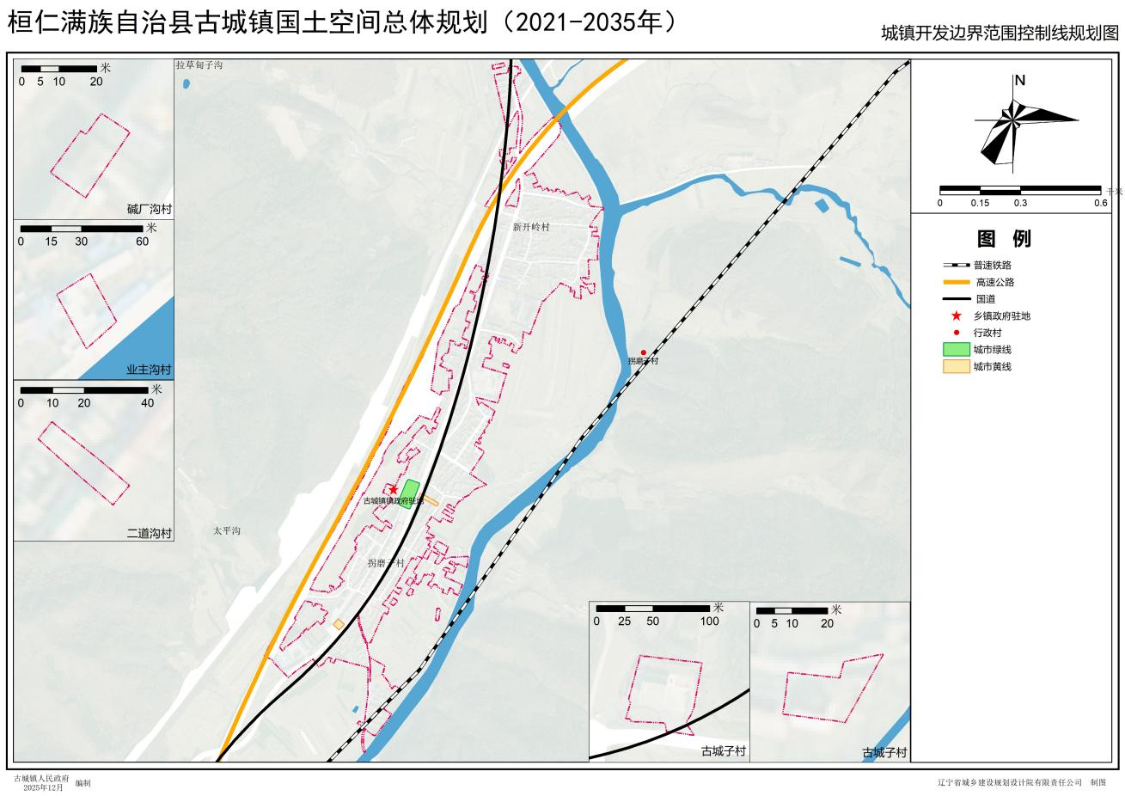

规划传导与近期建设

加强党的领导

强化党对国土空间规划的全面领导
深入学习贯彻习近平新时代中国特色社会主义思想，深刻领悟“两个确立”的决定性意义，增强“四个意识”、坚定“四个自信”、做到“两个维护”，不断提高政治判断力、政治领悟力、政治执行力，充分发挥党总揽全局、协调各方的领导核心作用，把党的领导贯彻到国土空间规划编制实施全过程各领域各环节。

落实地方党委政府国土空间规划管理主体责任
坚持“多规合一”，不在国土空间规划体系之外另设其他空间规划。强化规划严肃性，规划一经批准，任何部门和个人不得随意修改、违规变更。规划实施中的重大事项或重大调整，应及时按程序向上级党委政府请示报告。

加强部门协同联动
加强部门协同，进一步完善国土空间规划编制实施管理的配套措施，对国土空间规划编制实施管理重大问题进行统筹协调和决策，确保规划各项目标任务落地实施。

详细规划传导

完善规划传导体系
严格落实桓仁县确定的各项指标任务，在严守并落实上位规划下达、确定的耕地保有量、永久基本农田保护面积、生态保护红线面积以及历史文化保护线、洪涝风险防控线、矿产资源控制线等相关管控约束规定的基础上，同时衔接桓仁县国土空间规划中确定关于古城镇的空间发展格局、战略目标、城镇定位与发展方向、重大综合交通布局、重要公共服务与基础设施安排、规划分区深化细化、要素配置等内容导向，统筹安排各类用地结构和空间布局，合理优化镇域农业、生态、城镇空间格局，确保县、镇级规划双向衔接。

详细规划传导
落实上位规划划分的城乡详细规划单元，构建面向实施的详细规划编制体系，在城镇开发边界内通过“城镇单元”传导，编制详细规划，外围乡村地区通过“乡村单元”传导，编制村庄规划。将全域划分为13个规划编制单元，其中，城镇单元1个、乡村单元12个。

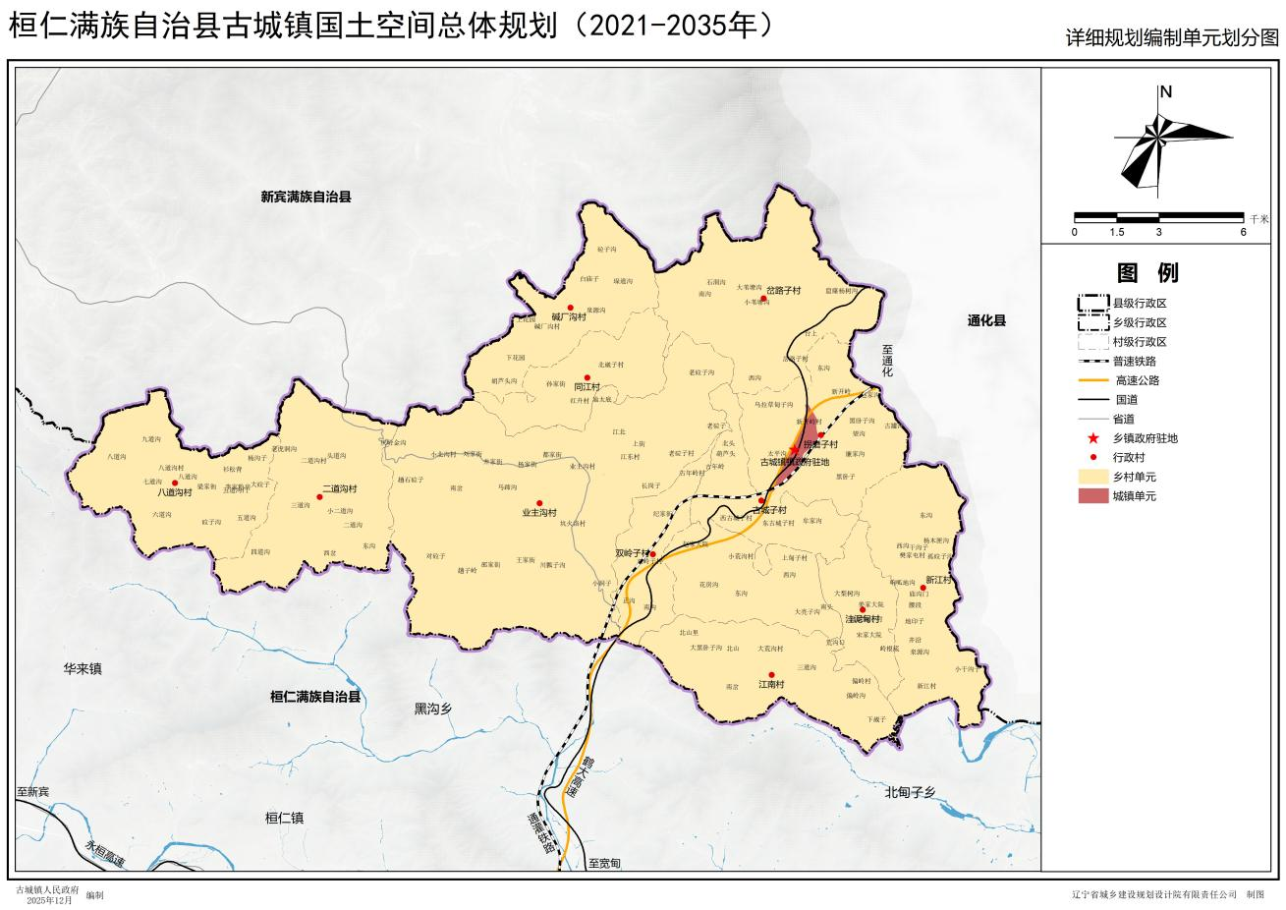
详细规划单元指引
单元类型 | 单元名称 | 主导功能
城镇单元 | 古城镇产镇融合单元 | 街道综合服务、居住、商业及产业发展、商业服务
乡村单元 | 岔路子村整治提升单元 | 居住/农作物种植
乡村单元 | 二道沟村整治提升单元 | 居住/农作物种植
乡村单元 | 八道沟村整治提升单元 | 居住/农作物种植
乡村单元 | 古城子村城郊融合单元 | 居住/农作物种植
乡村单元 | 拐磨子村集聚建设单元 | 居住/农作物种植
乡村单元 | 碱厂沟村整治提升单元 | 居住/农作物种植
乡村单元 | 江南村整治提升单元 | 居住/农作物种植
乡村单元 | 双岭子村整治提升单元 | 居住/农作物种植
乡村单元 | 同江村整治提升单元 | 居住/农作物种植
乡村单元 | 洼泥甸村特色保护单元 | 居住/农作物种植
乡村单元 | 新江村整治提升单元 | 居住/农作物种植
乡村单元 | 业主沟村集聚建设单元 | 居住/农作物种植

近期建设

近期重点行动计划
以国土空间规划为引领，坚持“生态优先、绿色发展、功能完善、特色鲜明”的原则，落实上位传导重点建设项目，包括道路改扩建、安全饮水工程等项目。通过城镇更新与建设、优化空间布局、完善基础设施、提升公共服务、强化产业支撑等措施，打造宜居宜业宜游的现代化城镇。
城镇更新与建设。对老旧居住空间和镇区主路商业街区进行风貌整治，统一建筑风格，提升街区品质。升级游客服务中心、公共卫生间、休息区等旅游服务设施，提升旅游服务水平。增加公共绿地面积，建设更多绿地景观园，提升镇区绿化覆盖率。对沿街建筑进行立面改造，统一风格，美化镇区环境。引入智慧城市管理系统，实现旅游信息智能化管理，包括智慧导览、智慧停车、智慧安防等功能。
产业发展与升级。加大招商引资力度，引进一批符合古城镇发展定位的优质项目和企业，促进产业集聚和集群发展。
基础设施改造。对镇中心区内主要道路进行拓宽和硬化，提升道路等级，确保交通顺畅。加强公共交通设施建设，提高居民出行便利性。结合污水处理设施建设，对给排水管网进行全面检修和升级，解决排水不畅、水质不佳等问题。加强水利设施建设和管理维护工作力度，提高防洪排涝能力和水资源利用效率。加强饮用水源地保护和供水设施建设，确保居民饮水安全。建设集中供热设施，提高环境质量。
公共服务提升。加大教育医疗投入力度，改善教育医疗设施条件和服务水平。加强师资力量建设和医疗队伍建设，提高教育教学质量和医疗服务水平。推进古城镇中心卫生院能力提升建设。建设片区公园绿地，加强文化体育设施建设和管理维护工作力度，丰富居民文化生活和精神文化生活，组织开展各类文化体育活动和体育赛事活动。
防灾减灾基础设施建设。提升城乡工程设防能力，以防范化解重大安全风险为主题，加快补齐短板不足，全面提高防灾减灾救灾现代化水平，切实保障人民群众生命财产安全。构筑水利防灾减灾体系，积极推进防汛抗旱水利提升工程建设，继续实施大中小河流治理工程。实现水利监测预警系统与水文、气象共享。加强公共消防基础设施建设，提升消防科技水平。完善生态旅游安全保障体系，加强灾害事故重大风险防范和涉旅突发事件应对，完善生态旅游应急救援机制。
开展国土综合整治和生态修复。近期主要安排高标准农田建设、农村生态环境修复、森林生态修复、水土流失生态修复、土壤污染生态修复、水环境和水生态修复、湿地生态修复、矿山生态修复。进一步提升耕地质量，农村建设用地逐步集约，生态环境质量不断优化，山水林田湖草沙得到系统治理，人与自然和谐共生。

近期重点项目空间保障
落实国民经济和社会发展规划项目建设安排，与各部门年度工作计划和项目安排相衔接，综合各部门和地区发展诉求，建立规划重点项目清单。按照“项目跟着规划走，要素跟着项目走”原则，优先保障重大项目用地供给，保障国家级、省级、市级重大工程项目落地实施。
为加速推进古城镇新型城镇化步伐，结合五女山机场选址古城镇，推进古城镇航空相关建设与创建，打造区域经济增长极，引导土地集约利用、产业集聚发展和体制机制创新，进而推动桓仁满族自治县科学发展，实现经济新跨越，确保古城镇机场建设相关土地与空间预留满足机场净空要求。净空区的底部为椭圆形，宽度在6千米以上，以跑道为中线，长度为跑道长度加两端各60米延长线。净空区以它为底部向外向上呈立体状延伸。同时在跑道的两端向外划出进近面，沿下滑道水平延伸l0千米以上，任何其他建筑物和障碍物均不得伸入这个区域。接近此区域的楼房、烟囱等在高度上根据与机场的距离进行限制，且在顶部漆上红白相间的颜色、装上灯光或闪光灯等。

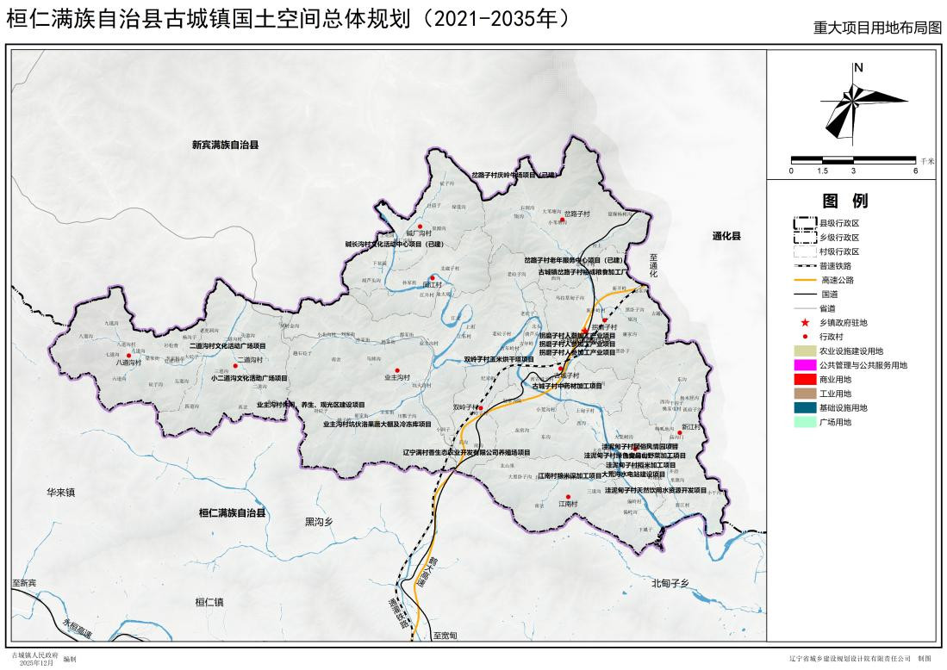
重点建设项目安排表
项目  类型 |  | 项目名称
交通 |  | 新建辽宁省桓仁五女山运输机场、桓仁五女山4C级支线民用运输机场公路连接线、二北线西古城子至北甸子改扩建工程、古城高速口新建动物卫生监督检查站、辽阳至集安客运专线、通化至丹东高速铁路客运专线、同江漫水桥、富尔江防护堤工程、拐磨子村田间作业路、草甸沟水泥路及大墙改造工程
水利 |  | 拐磨子河古城镇段治理工程、辽宁省本溪市桓仁县古城镇拐磨子河山洪沟治理工程、古城镇集中供水项目
能源 |  | 本溪古城66千伏输变电工程、古城镇业主沟村水电站项目、大荒沟水电站建设项目
旅游 |  | 千亩中药材观赏园、古城航空小镇、古城稻米博物馆、稻乡体验园建设项目、生态果蔬体验园建设项目、中药养生观光园建设项目、五彩花卉展示园建设项目、野趣童乐园建设项目、耕读文化园建设项目、农创园建设项目、古城稻香田园综合体建设项目、辽宁华参源坤元山养生谷建设项目、洼泥甸子村民俗风情园项目、二道沟村文化活动广场项目、业主沟村休闲、养生、观光区建设项目、江南村航空小镇临空产业项目（引入航空食品生产企业，发展医疗、商务等配套设施)
民生 |  | 岔路子村老年康养中心、岔路子村老年服务中心项目、小二道沟文化活动广场项目、碱长沟村文化活动广场项目、
生态 |  | 古城镇生产矿山生态修复治理以及历史遗留废弃矿山生态修复治理工程
其他 |  | 古城镇供热工程建设项目、古城镇卫生公厕建设项目、拐磨子移民小区建设、人防地震应急指挥中心、古城镇二级消防站建设项目
产业 | 矿山 | 古城镇业主沟铁矿项目
产业 | 三产融合 | 万亩中小药材基地、有机稻米生产项目、万亩平地人参种植项目、万亩有机小杂粮基地、食用菌生产基地、千亩生态园建设、标准化养殖小区、经济林基地建设项目、山地中药材种植项目、山野菜种植基地建设项目、中林集团木业项目、菲牛蛭冻干粉项目、预糊化淀粉项目、食用菌产业园项目建设项目、桓仁堂大健康产业基地建设项目、保健食品和优质米产业园、辽宁满村香生态农业开发有限公司养殖场项目、岔路子村庆岭牛场饲料库和化粪池项目、岔路子村庆岭牛场项目、业主沟村坑伙洛果蔬大棚及冷冻库项目、业主沟村冷库项目
产业 | 工业 | 新型环保科技玻璃项目、生物保健品生产项目、植物人参皂苷提取项目、硅酸盐生态复合肥加工项目、健康食品加工项目、桓仁燕东绿色酒业开发、高丽食品厂扩建、辽宁宏源医疗器械有限公司二期工程、食用菌深加工项目、航空小镇物流产业园建设项目、古城镇老马太太酸菜加工项目、食用菌深加工建设项目、人参加工产业园建设项目、古城子村中药材加工项目、稻米加工产业园建设项目、洼泥甸子村绿色食品山野菜加工项目、拐磨子村人参加工产业项目、洼泥甸子天然饮用水资源开发项目、古城子村绿色水稻及农副产品加工项目、碱长沟村文化活动中心项目、江南村粮米深加工项目、双岭子村玉米烘干塔项目、洼泥甸子村稻米加工项目、桓仁裕成粮食加工厂项目、双岭子村农副产品烘干室建设项目

“一张图”建设与实施监督

强化国土空间规划“一张图”管理
规划批复后，汇交至县（市）级国土空间规划基础信息平台，建设国土空间规划“一张图”实施监督信息系统。加强各部门共享共用，为国土空间规划编制、审批、修改和实施监督全周期管理提供信息化技术支持。

完善社会监督机制
坚持开门编规划，建立全流程、多渠道的公众参与和社会协同机制，调动公众和专家参与到规划编制一实施一监督一评估的全过程。创新广泛、多样的公众参与形式，发挥传统纸媒和微信公众号等自媒体的作用，开展问卷调查、调研座谈、主题沙龙、规划展览等公众参与活动，为规划编制、实施、监督提供广泛公众基础，营造全社会积极主动实施和监督规划的良好氛围。

